2015


计算机组成原理 课程设计报告

题 目： | 5段流水CPU设计
专 业： | 计算机科学与技术
班 级： | CS1210
学 号：
姓 名：
电 话：
邮 件：
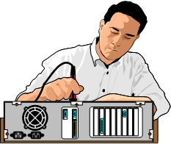  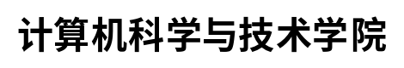  完成日期： | 2015-04-15
指导教师： | 姚杰

课程设计任务书
一、设计题目
基于Logisim软件仿真平台的5段流水CPU设计实现
二、设计内容
设计模型机系统的总体结构、指令系统和时序信号。在对该模型机系统中的部件功能利用EDA软件的仿真功能进行仿真分析和功能验证的基础上，将部分电路下载到FPGA，并与适当的外围器件相配合，实现模型机的整机系统。要求所设计的整机系统能支持自动和单步运行方式，能正确地执行存放在主存中的程序的功能，对主要的数据流和控制流通过LED适时显示信息。
- 设计要求
- 支持20条基本指令，具体见表1和表2；
- 支持5段流水机制，可处理数据冒险，结构冒险，分支冒险；
- 能运行由自己所设计的指令系统构成的一段测试程序，测试程序应能涵盖所有指令，程序执行功能正确。
- 能运行教师提供的标准测试程序，并统计执行时间。
四、设计流程
- 根据课程设计指导书的要求，制定出设计方案；
- 画出自己所设计计算机系统的原理框图，分析所需要的控制信号以及这些控制信号的有效形式；
- 画出各指令的指令周期流程图和所需要的控制信号；
- 设计出实现指令功能的控制器；
- 调试、数据分析、验收检查；
- 课程设计报告和总结。
五、成绩评定
成绩评定根据考勤、课程设计的过程、课程设计的效果、课程设计报告质量等进行综合评定；其中设计过程和结果占70%，课程设计报告占30%；课程设计的成绩评定等级为不及格、及格、中、良好、优秀五级；对基本功能进行扩展或设计具有非常鲜明的特征和一定程度的创新，可根据实际情况加分。
六、设计报告要求
课程设计报告主要内容包括：设计题目、设计目的、设备器材、设计原理及内容、设计步骤、遇到的问题及解决方法、设计总结、参考文献等。要求在适当位置配合相应的实验原理图、数据通路图、实验接线图等图表进行说明。总结部分主要写设计工作简介以及设计体会。应做到文理通顺，内容正确完整，书写工整，装订整齐。课程设计报告采用《计算机组织与结构》专用设计报告模板，A4纸双面打印。
七、时间安排
课程设计的总体时间为2周，具体安排如下:
- 第1天：到实验室布置任务和集中讲解。
- 第1~3天：学生查阅资料，开始方案设计。
- 第4天：中期进度检查，单周期CPU验收检查。
- 第6天：中期进度检查，理想流水线多周期CPU验收检查。
- 第10天：最终结果验收。

八、主要参考文献
- DAVID A.PATTERSON(美).计算机组成与设计硬件/软件接口(原书第4版).北京：机械工业出版社.
- David Money Harris(美).数字设计和计算机体系结构（第二版）. 机械工业出版社
- 秦磊华，吴非，莫正坤.计算机组成原理. 北京：清华大学出版社，2011年.
- 袁春风编著. 计算机组成与系统结构. 北京：清华大学出版社，2011年.
- 张晨曦，王志英. 计算机系统结构. 高等教育出版社，2008年. 课程设计任务

- 书
- 计算机组成原理是计算机专业的核心基础课。本课程力图以“培养学生现代计
- 算机系统设计能力”为目标，贯彻“强调软/硬件关联与协同、以 CPU 设计为核心/
- 层次化系统设计的组织思路，有效地增强对学生的计算机系统设计能力的培养”。课
- 程设计是学完该课程并进行了多个单元实验后，综合利用所学的理论知识，并结合
- 在单元实验中所积累的计算机部件设计和调试方法，设计出一台具有自己指令系统
- 的简单计算机系统。所设计的系统能在基于 FPGA 的实验平台或 Logisim 仿真平台上
- 运行一段程序，通过检查程序结果的正确性来判断所设计计算机系统正确性。
- 课程设计属于设计型实验，不仅锻炼学生简单计算机系统的设计能力，而且通
- 过进行主机系统底层电路的实现、故障分析与定位、系统调式等环节的锻炼，进一
- 步提高了学生分析和解决问题的能力。
- 1．课程设计题目
- 课程设计的主要任务是设计支持 5 段流水线的简单计算机系统，并调试通过。
- 围绕这一主要目标，课程设计的题目可以根据自己的设计内容、实现方式、所设计
- 的计算机系统的结构从下列备选题中选取。
- 1) 基于 Logisim 软件仿真平台的 5 段流水 CPU 设计实现。
- 2) 基于 FPGA 的简单计算机系统设计与实现（流水线不作硬性要求）
- 2、简单计算机系统的设计目标
- 计算机系统设计的总体目标是设计模型机系统的总体结构、指令系统和时序信
- 号。充分利用 FPGA 以及相关外围器件，设计实现模型机的整机系统。要求所设计
- 的整机系统能支持自动和单步运行方式，能正确地执行存放在主存中的程序的功能，
- 对主要的数据流和控制流通过 LED 适时显示信息。尽可能利用 EDA 软件或仿真软
- 件对模型机系统中各部件进行仿真分析和功能验证。在学有余力的前提下，可为模
- 型机增加更多的扩展功能。
- 3、主要技术指标
- 1) 支持 20 条基本指令，具体见表 1；
- 3
- 2) 支持 5 段流水机制，可处理数据冒险，结构冒险，分支冒险；
- 3) 能运行由自己所设计的指令系统构成的一段测试程序，测试程序应能涵盖
- 所有指令，程序执行功能正确。
- 4) 能运行教师提供的标准测试程序，并自动统计执行时间
- 5) 能自动统计各种冒险冲突次数，动态预测流水线能自动统计预测成功次
- 数。
- 表 1 指令格式
- #
- 指令 15~12
- 11~10
- 9~8
- 7~6
- 5~3
- 2~0
- 指令
- 指令功能
- 1
- or
- 0
- rs
- rt
- rd
- 0
- 0
- or
- $rd = $rs | $rt（5~3 位无用）
- 2
- and
- 0
- rs
- rt
- rd
- 0
- 1
- and
- $rd = $rs & $rt
- 3
- add
- 0
- rs
- rt
- rd
- 0
- 2
- add
- $rd = $rs + $rt
- 4
- sub
- 0
- rs
- rt
- rd
- 0
- 3
- sub
- $rd = $rs - $rt
- 5
- sllv
- 0
- rs
- rt
- rd
- 0
- 4
- sllv
- $rd = $rs << $rt
- 6
- srlv
- 0
- rs
- rt
- rd
- 0
- 5
- srlv
- $rd = $rs >> $rt
- 7
- srav
- 0
- rs
- rt
- rd
- 0
- 6
- srav
- $rd = $rs >> $rt 算术右移
- 8
- slt
- 0
- rs
- rt
- rd
- 0
- 7
- slt
- $rd = ($rs < $rt) ? 1 :0
- 9
- DISP
- 1
- rs
- rt
- immediate-u
- DISP
- DISP[imm] = $rs
- 10
- lui
- 2
- 0
- rt
- immediate-u
- lui
- $rt = imm << 8
- 11
- ori
- 3
- rs
- rt
- immediate-u
- ori
- $rt = $rs | imm
- 12
- andi
- 4
- rs
- rt
- immediate-u
- andi
- $rt = $rs & imm
- 13
- addi
- 5
- rs
- rt
- immediate-s
- addi
- $rt = $rs + imm
- 14
- lw
- 6
- rs
- rt
- immediate-s
- lw
- $rt = MEM[$rs + imm]
- 15
- sw
- 7
- rs
- rt
- immediate-s
- sw
- MEM[$rs+imm] = $rt
- 16
- beq
- 8
- rs
- rt
- offset-s
- beq
- beq =？
- 17
- bne
- 9
- rs
- rt
- offset-s
- bne
- bne != ？
- 18
- bgt
- 10
- rs
- rt
- offset-s
- bgt
- bgt >?（有符号比较）
- 19
- jump
- 11
- jump address
- jump
- jump
- 20
- halt
- 12
- 0
- halt
- halt (时钟暂停)
- 4、系统设计要求
- 1) 根据课程设计指导书的要求，制定出设计方案；
- 2) 画出自己所设计计算机系统的原理框图，分析所需要的控制信号以及这些
- 控制信号的有效形式；
- 3) 画出各指令的指令周期流程图和所需要的控制信号；
- 4) 设计出实现指令功能的微程序控制器或硬布线控制器；
- 4
- 5) 调试、数据分析、验收检查；
- 6) 课程设计报告和总结。
- 5．课程设计成绩的评定
- 1) 评定成绩根据考核、课程设计的过程、课程设计的效果、课程设计报告的
- 质量等几部分组成；
- 2) 评分标准为设计过程和结果占 70%，报告和图纸部分占 30%；
- 3) 课程设计的成绩评定等级为不及格、及格、中、良好、优秀五级，具体的
- 评定标准见评分规则；
- 4) 对基本功能进行扩展或设计具有非常鲜明的特征和一定程度的创新，可根
- 据实际情况加分。
- 6、对课程设计报告的要求
- 1) 课程设计报告是体现和总结课程设计成果的载体，主要内容包括：设计题
- 目、设计目的、设备器材、设计原理及内容、设计步骤、遇到的问题及解
- 决方法、设计总结、参考文献等。
- 2) 在适当位置配合相应的实验原理图、数据通路图等图表进行说明。应做到
- 文理通顺，内容正确完整，书写工整，装订整齐。
- 3) 设计总结部分主要写本人工作简介以及设计体会，包括通过课程设计学到
- 了什么，哪里遇到了困难，解决的办法以及今后的目标。
- 4) 为统一格式和要求，课程设计报告一般采用《计算机组成原理》专用设计
- 报告模板，采用 A4 纸双面打印。封底页单独打印，注意封底页装订方向，
- 签名页是最后一页。
- 7．课程设计时间安排
- 课程设计的总体时间为 2 周，总体安排如下:
- 1) 第 1 天：到实验室布置任务和集中讲解，领取开发设备。
- 2) 第 1~3 天：学生查阅资料，开始方案设计。
- 3) 第 4 天：中期进度检查，单周期 CPU 验收检查。
- 4) 第 6 天：中期进度检查，理想流水线多周期 CPU 验收检查。
- 5
- 5) 第 10 天：最终结果验收。
- 验收采用分步检查验收方法，以适合各种层次的学生，不断提高学生动手能
- 力。验收辅以答辩的方式，抄袭被抄袭均按零分处理。
- 参考文献:
- [1] DAVID A.PATTERSON(美).计算机组成与设计硬件/软件接口(原书第 4 版).北
- 京：机械工业出版社.
- [2] David Money Harris(美).数字设计和计算机体系结构（第二版）. 机械工业出
- 版社
- [3] 秦磊华，吴非，莫正坤.计算机组成原理. 北京：清华大学出版社，2011 年.
- [4] 袁春风编著. 计算机组成与系统结构. 北京：清华大学出版社，2011 年.
- [5] 张晨曦，王志英. 计算机系统结构. 高等教育出版社，2008 年.
- [6] 张志刚，FPGA 与 SOPC 设计教程-DE2 实践. 西安：电子科技大学出版社，
- 2007
- 国内外著名大学的相关网站:
- [1]
- http://www-inst.eecs.berkeley.edu/~cs61c/fa14/
- [2]
- http://www.stanford.edu/class/cs107/
- [3]
- http://www.stanford.edu/class/ee108b/
- [4]
- http://www.ece.cmu.edu/～ece447/
- [5]
- http://www.cs.uiuc.edu/class/sp08/cs232/
- [6]
- http://6004.csail.mit.edu
- [7]
- http://media.njude.com.cn/course/jsjzcyl/index.htm

目 录
1 课程设计概述 3
1.1 课设目的 3
1.2 设计任务 3
1.3 设计要求 4
2 实验原理与环境 6
2.1 实验原理 6
2.2 实验环境 8
3 总体方案设计 9
3.1 构建单周期CPU 9
3.2 可支持理想流水线的多周期CPU设计 13
4 详细设计与实现 18
4.1 构建单周期CPU 18
4.2 可支持理想流水线多周期CPU 33
4.3 插入气泡的流水冲突处理 42
4.4 数据重定向的流水冲突处理 47
5 实验过程与调试 52
5.1 测试用例和功能测试结果 52
5.2 性能分析 59
5.3 主要故障与调试 60
5.4 实验流程 78
6 设计总结与心得 80
6.1 课设总结 80
6.2 课设心得 80
参考文献 83

课程设计概述

课设目的
计算机组成原理是计算机专业的核心基础课。本课程力图以“培养学生现代计算机系统设计能力”为目标，贯彻“强调软/硬件关联与协同、以CPU设计为核心/层次化系统设计的组织思路，有效地增强对学生的计算机系统设计能力的培养”。课程设计是学完该课程并进行了多个单元实验后，综合利用所学的理论知识，并结合在单元实验中所积累的计算机部件设计和调试方法，设计出一台具有自己指令系统的简单计算机系统。所设计的系统能在基于或Logisim仿真平台上运行一段程序，通过检查程序结果的正确性来判断所设计计算机系统正确性。
课程设计属于设计型实验，不仅锻炼学生简单计算机系统的设计能力，而且通过进行主机系统底层电路的实现、故障分析与定位、系统调式等环节的锻炼，进一步提高了学生分析和解决问题的能力。计算机组成原理课程设计是将课上所学的内容进行巩固与运用的过程，相比于课上的纸上谈兵，实际的实验操作可以让学生的知识学以致用，在课程设计过程中可以将课上所学的“信息”转化为知识。

设计任务
计算机系统设计的总体目标是设计模型机系统的总体结构、指令系统和时序信号。在Logisim平台下设计一个CPU，所设计的主机系统能支持自动和单步运行方式，能正确实现表格 1.1中的所有指令的功能,能正确执行存放在ROM中的程序,并保证执行完后RAM保存对应的数据,对于主要的数据流和控制流能通过引脚、隧道、探测器和LED显示灯等明显表示。

表格 1.1 指令格式
# | 指令 | 15~12 | 11~10 | 9~8 | 7~6 | 5~3 | 2~0 | 指令 | 指令功能
1 | or | 0 | rs | rt | rd | 0 | 0 | or | $rd = $rs | $rt（5~3位无用）
2 | and | 0 | rs | rt | rd | 0 | 1 | and | $rd = $rs & $rt
3 | add | 0 | rs | rt | rd | 0 | 2 | add | $rd = $rs + $rt
4 | sub | 0 | rs | rt | rd | 0 | 3 | sub | $rd = $rs - $rt
5 | srav | 0 | rs | rt | rd | 0 | 4 | srav | $rd = $rs >> $rt 算术右移
6 | sllv | 0 | rs | rt | rd | 0 | 5 | sllv | $rd = $rs << $rt
7 | srlv | 0 | rs | rt | rd | 0 | 6 | srlv | $rd = $rs >> $rt
8 | slt | 0 | rs | rt | rd | 0 | 7 | slt | $rd = ($rs < $rt) ? 1 :0
9 | DISP | 1 | rs | rt | immediate-u |  |  | DISP | DISP[imm] = $rs
10 | lui | 2 | 0 | rt | immediate-u |  |  | lui | $rt = imm << 8
11 | ori | 3 | rs | rt | immediate-u |  |  | ori | $rt = $rs | imm
12 | andi | 4 | rs | rt | immediate-u |  |  | andi | $rt = $rs & imm
13 | addi | 5 | rs | rt | immediate-s |  |  | addi | $rt = $rs + imm
14 | lw | 6 | rs | rt | immediate-s |  |  | lw | $rt = MEM[$rs + imm]
15 | sw | 7 | rs | rt | immediate-s |  |  | sw | MEM[$rs+imm] = $rt
16 | bne | 8 | rs | rt | offset-s |  |  | bne | bne != ？
17 | beq | 9 | rs | rt | offset-s |  |  | beq | beq =？
18 | bgt | 10 | rs | rt | offset-s |  |  | bgt | bgt >?
19 | jump | 11 | jump address |  |  |  |  | jump | jump
20 | halt | 12 | 0 |  |  |  |  | halt | halt (时钟暂停)

设计要求
根据理论课程所学的知识，设计出简单CPU的总体方案，结合各单元实验积累和课堂上所学知识，选择Logisim中适当部件，设计简单的CPU，具体要求如下：
- 根据课程设计指导书的要求，制定出设计方案，弄清楚整体实现方案；
- 画出自己所设计计算机系统的原理框图和器件连接图，分析各个部件或阶段所需要的控制信号以及如何用部件表达这些控制信号；
- 设计出实现20条指令功能的微程序控制器或硬布线控制器；
- 按照实验流程进行调试、分析、撰写故障分析，完成各个里程碑式的电路图并检查；
- 完成课程设计报告和总结。

实验原理与环境

实验原理
中央处理器由运算器和控制器组成，简称CPU，是整个计算机的核心。控制器的主要功能包括：取指令、计算下一条指令的地址、对指令译码、产生相应的操作控制信号、控制指令执行的步骤和数据流动的方向。运算器是执行部件，由算术逻辑单元和各种寄存器组成。运算器接受控制器的命令执行算术运算、逻辑运算及逻辑测试。32位MIPS指令单周期CPU数据通路如图表 2.1所示。
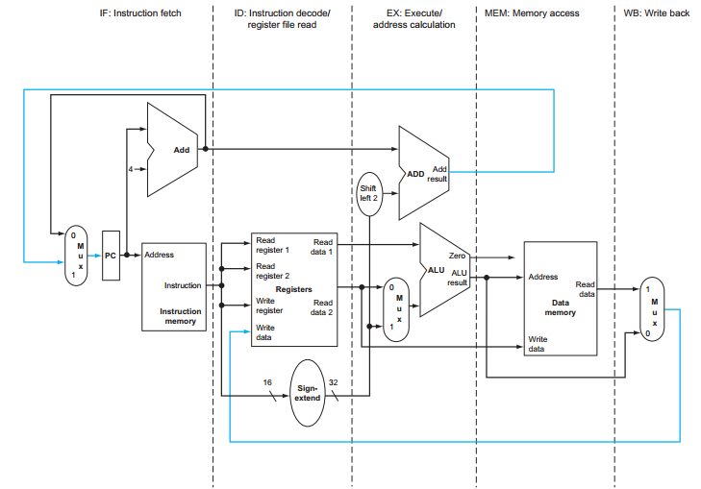
图表 2.1 MIPS指令单周期CPU数据通路
流水线是一种可以将多条指令的执行过程相互重叠的实现技巧，是提高处理器速度的关键。指令的执行过程分为取指、译码、执行、存储器访问、写回等5个子过程，在每个子过程之后都需要有一个锁存器，以保证子过程的执行结果给下一个过程使用。采用流水线方式执行一条MIPS指令通常包括以下五个处理步骤：
- IF（取指令）：从存储器中读取指令。
- ID（译码）：指令译码并读取寄存器。
- EX（执行）：执行ALU运算和计算地址。
- MEM（访存）：在数据存储器中读取操作数。
- WB（写回）：将结果写回寄存器组。
5段流水线时间-指令数据通路时空图如图表 2.2所示。
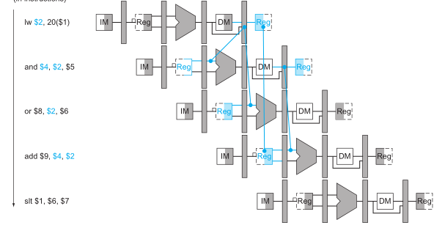
图表 2.2 5段流水线时间-指令数据通路时空图
在数据通路中增加寄存器用来保存数据可以达到共享数据通路的目的，增加了4个流水寄存器的数据通路如图表 2.3所示。
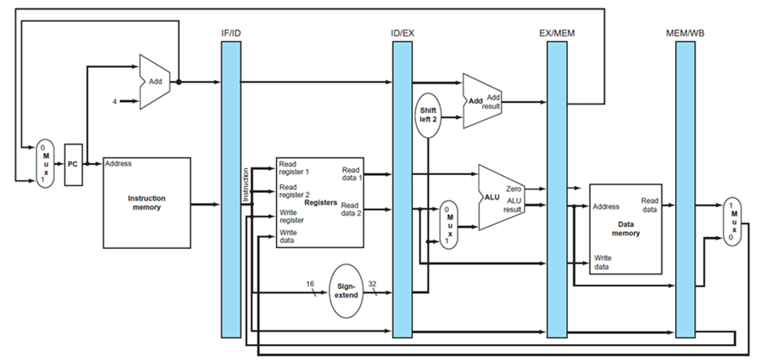
图表 2.3 增加流水寄存器的5段流水线电路

实验环境
采用Logisim软件平台设计具有五段流水、实现20条指令功能的CPU。
Logisim是一个教育工具，旨在帮助设计仿真的数字逻辑电路。Logisim不会涉及具体的芯片，而是单纯的从原理的角度来分析仿真，对于简单的CPU仿真很是适用。我们使用的是Logisim官方版本V2.7，使用Logisim过程中如果出现意料之外的蓝色或者红色的线，可以保存重启。
可以的话，可以使用汇编器编写简短的程序进行测试，如提供的汇编器 2，asm2.pl Gilbert Chou 构建的 v3.0 汇编器。

总体方案设计

构建单周期CPU
构建单周期CPU的步骤为：
- 先后构造取指令数据通路、访存指令数据通路、算术逻辑指令运算通路、条件转移指令运算通路和无条件转移数据通路。
- 按指令功能在Logisim中构建总的数据通路，并适当调整相应部件的位置。
- 先运行实现部分功能的小程序，进行适当调试，接着运行benchmark程序，检查是否实现预期功能。

总体设计
分析指令集结构中各条指令执行时的数据通路，分析要用到的控制信号以及控制信号何时为真，方便用分析电路功能实现子电路。封装主要功能部件，包括寄存器堆、运算器和控制单元。将各个功能部件连接起来组成完整的数据通路，测试各类型的指令，确保程序运行的正确性。
单周期CPU的总体结构图如图表 3.4所示。
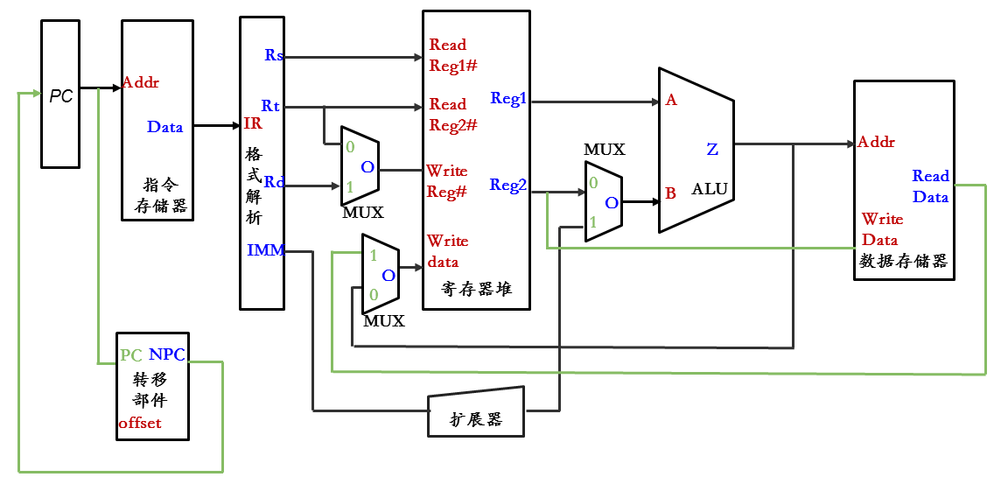
图表 3.4 单周期CPU的总体结构图

主要功能部件

程序计数器PC
用于向指令存储器IM发送跳转或者顺序指令，采用时钟和寄存器来达到顺序执行，用时钟、寄存器和数据选择器来做跳转指令的跳转。

指令存储器IM
运用Logism的ROM即可以实现。其中ROM的引脚A接实现PC寄存器的Q引脚，以得到将要取出的指令的地址；输出指令IR，与控制部件相连。

译码器ID
主要有三部分，分别为指令格式解析、译码器和控制单元子电路。指令格式解析主要为分离器，得到OP操作码，Rs，Rt，Rd和funct段。控制电路子电路利用前四位操作码和后三位funct段生成RegW和ALU的选择控制数据。译码器子电路采用分析电路进行译码，输入指令的前4位，输出控制各数据选择器的选择端。吧
寄存器堆RF采用解码器、寄存器和数据选择器实现，解码器用于选择哪个寄存器写入，数据选择器用来选择哪个寄存器用来做Rs、Rt输出数据。

运算器ALU
利用Logisim自带的简单运算器和数据选择器来实现。还有用到位扩展器和移位器实现相关指令功能。

数据存储器DM
采用Logism自带的随机存储器RAM来实现。

寄存器堆RF
用4个16位的寄存器和2个数据长度为2的数据选择器组成Rs和Rt读的寄存器编号。用解码器构成Rt和Rd二选一的写的寄存器。参考的模型如图表 3.5所示。
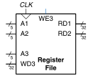
图表 3.5 寄存器堆RF参考模型

构造R型指令
从前文表2.1中可以看出R型指令的指令前4位都是0000，需要做的操作取决于后3位的值，指令做的都是基本的运算，都可以在运算器ALU中完成。执行过程中涉及的控制信号有选择做何种操作的控制信号，具体操作的两个源操作数根据指令确定。执行R型指令的数据通路如图表 3.6所示。
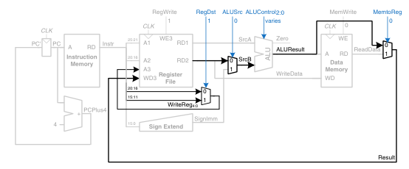
图表 3.6 执行R型指令的数据通路

构造I型指令
I型指令与立即数有关，同R型指令，可以从译码器产生信号来控制数据选择器MUX的开关，从而将数据选择送入运算器ALU进行计算，用位扩展器进行立即数的扩展。
在本次课设的指令集中，立即数为指令的后8位，要经过有符号扩展或无符号扩展成为16位的操作数送入ALU。对于立即数运算指令，ALU要通过ALUSrc来控制操作数是来自立即数字段而不是寄存器的Rt。对于三条条件转移指令，要将Rs、Rt寄存器中保存的寄存器数值进行比较，如果满足条件则PC按规则转移。比如beq指令可翻译为如下表示:
if $r0 == $r1
PC = PC + 1 + offset (offset 是有符号数)
else
PC = PC + 1

构造J型指令
同I型指令，由译码器产生的指令来控制开关，将数据选择到PC的转移部件中处理，执行绝对跳转或者相对跳转等命令。将J型指令的低12位字段和当前PC值的高4位组合成新的PC地址值。

DISP指令
首先明确DISP指令是将特定寄存器的值在特定显示窗口显示，由取得指令的前四位判断是否为DISP指令，是的话将DISP控制的开关打开来执行DISP指令。由指令中最后一位确定是用哪一组发光二极管来显示。

halt指令
由前四位来判断，当OP码为c，经译码后为20满足halt指令条件，将信号与时钟信号进行逻辑运算来达到中断操作，用三态门使得时钟触发无效。

控制器封装
控制器的输入为指令，输出为执行电路所需的所有控制信号。方便起见，可以先解析指令，前4位为OP操作码，当OP为0时，后3位为funct。10到11位为Rs的编号，8到9为Rt的编号，6到7为Rd的编号。可以用译码电路来获得各控制信号的值，注意用到Logisim自带的分析电路功能构造子电路，如真值表和表达式。

可支持理想流水线的多周期CPU设计

总体设计
本次课设采用定长指令，每条指令的长度为16位，进行指令的解析如表格 3.2 指令的解析表格 3.2所示。
表格 3.2 指令的解析
指令 | 15~12 | 11~10 | 9~8 | 7~6 | 5~3 | 2~0
位数 | 4 | 2 | 2 | 2 | 3 | 3
R型 | OP | Rs | Rt | Rd | 0 | Funct
I型 | OP | Rs | Rt | 立即数
J型 | OP | 跳转地址
Halt | OP | 0

表中op字段决定是什么指令，Rs、Rt、Rd为三个寄存器编号，funct字段为算术指令的功能选择字段，决定进行什么样的运算。对于R型指令，OP值为0，由Funct的值决定进行何种运算。对于I型和J型指令，执行何种运算由OP段直接决定。具体的操作可见指令集结构。
对于寄存器的编号，由于我们的系统总共有4个寄存器，故使用2位二进制码对它们编号，由Rs、Rt和Rd的值决定读哪个寄存器的值或往哪个寄存器里写值。

接口部件设计
为了实现流水线的控制，在指令执行的每个阶段之间设置保存数据信息、控制信息和反馈信息的寄存器。接口部件由一组寄存器实现，每当来一个时钟周期，保存在ROM中的程序指令都会从一个流水线寄存器被传递到另一个流水线寄存器中。
为了方便描述，用被这些寄存器分开的两个阶段来命名它们，如IF和ID阶段之间的流水寄存器叫做IF/ID。结合指令分析，一共需要IF/ID、ID/EX、EX/MEM、MEM/WB四个流水寄存器。
对各种指令的执行过程进行分析，设计流水寄存器的接口，要能保存上一个阶段的计算结果并为下一个阶段的执行提供数据及相应的控制信号。接口部件设计如图表 3.7所示。
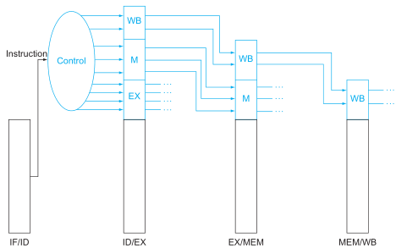
图表 3.7 接口部件设计

流水冲突检测器
流水线冲突是指流水线中由于相关的存在，导致流水线中出现“断流”或“阻塞”，后一条指令不能在预期的时钟周期流入到流水线中，造成程序运行的不正确性。而流水线相关是指两条指令间存在着某种依赖关系。冲突包括结构冲突、数据冲突和控制冲突。
由于多条指令在用一个时钟周期都需使用同一操作部件而引起的冲突成为结构冲突。后续指令要用到前面指令的操作结果，而这个结果尚未产生或尚未送达到指定的位置，从而造成后续指令无法执行的状况，称为数据冲突，此时最简单的解决方案是可以推后执行与其相关的指令，来保证指令或程序执行的正确性。当流水线遇到分支指令或其他会改变PC值的指令时，由于有条件转移指令和分支指令跳转是否成功或者改变后的PC值要等到存储器访问/分支完成段才能确定或计算出来，导致在指令执行阶段，无法确定应该去执行哪一段程序所造成的相关被称之为控制相关。
为消除冲突，有效的方法有在流水线中插入一个“气泡”，停顿一个时钟周期，这个方法简单有效，但是过多的使用气泡会使得执行效率降低；另一种有效的方法是数据重定向，将计算结果从其产生的地方直接送到其他指令需要它的地方，但是数据重定向不能解决lw指令带来的冲突，因为lw指令直到存储器级后才能读取到数据，因此结果不能重定向到下一条指令的执行阶段，所以重定向和查气泡可以结合使用；至于化解控制冲突，可以预测分支不发生，并基于预测来执行指令，如果分支指令发生的话，分支指令后的3条指令将通过清除这些指令的流水线寄存器的指令值来刷新，抛弃之前预测成功执行的指令。
在本次课设中，流水冲突检测具体产生机制为在ID段进行检测，对于不同类型指令有区分，R型指令，涉及两个源操作数Rs,Rt，两个源操作数寄存器编号都要比较；I型指令，涉及一个或两个源操作数Rs，如sw指令要比较两个源操作数寄存器编号，注意Lui无相关，不用比较；其他分支指令如Beq，Bne, Bgt涉及两个源操作数Rs,Rt；J型指令，无数据相关,直接产生分支相关信号。相关数据需与后续段中的结果寄存器编号比较，同时由EX.WriteReg信号和Mem.WriteReg信号控制。

插入气泡的流水冲突处理
插入气泡是阻塞流水线，将操作挂起直至数据有效。不同的指令要比较的目的寄存器不同，比如op为0时，目的寄存器为Rd，op为其他值时，目的寄存器为Rt。不同的指令要比较的源操作数寄存器也不同，有时Rs和Rt均需比较，有时只需比较Rs，所以要做好分析。
总之，当EX级的RegW信号有效，且EX级的目的寄存器编号与ID级的RS编号或Rt编号相同时，指令将阻塞一个时钟周期。对于MEM级的目的寄存器编号做类似的操作。
插入气泡后的流水线数据通路如图表 3.8所示。

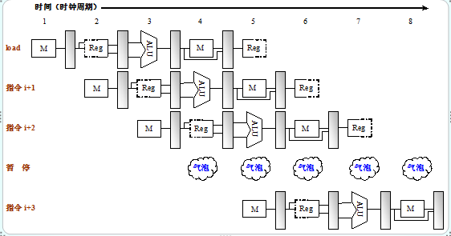
图表 3.8 插入气泡后的流水线数据通路

数据重定向的流水冲突处理
一些数据冲突可以通过将存储器访问阶段或写回阶段的结果重定向到执行阶段来化解。此时需要在ALU的前段增加多路选择开关以选择从寄存器文件来的操作数，或者从存储器级或写回级来的结果，这两个多路选择器也可以封装在数据重定向的子电路中。
重定向产生的条件是：执行阶段的其中一个源寄存器匹配存储器阶段或写回阶段的目的寄存器。冲突检测部件接收执行阶段中指令的两个源寄存器和存储器与写回级指令的目的寄存器，并从存储器级和写回级接收RegW信号以明确目的寄存器是否的确要写入（例如，sw和beq指令不需要将结果写入寄存器，所以也不用重定向）。
利用重定向技术后的流水线数据通路如图表 3.9所示。

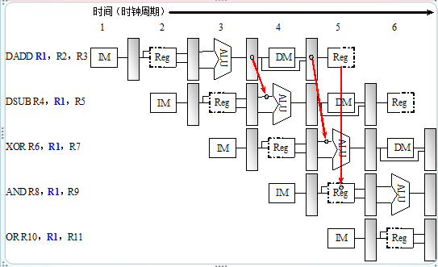
图表 3.9 重定向后的流水线数据通路

详细设计与实现

构建单周期CPU

主要功能部件实现

程序计数器PC
选用的元器件：寄存器（数据位宽： 16， 触发方式：上升沿，标签： PC），两个隧道（时钟和清零信号）， 时钟（默认参数值），加法器（数据位宽：16位）
输入： 时钟信号、清零信号。时钟和清零信号是主电路的时钟和寄存器输入引脚输入，所以设计为隧道方式引入到 PC 部分。 时钟隧道（朝向：东，数据位宽： 1， 标签：时钟），清零隧道（朝向：东，数据位宽： 1， 标签： 清零），常量1（数据位宽：16位）
输出： 寄存器的输出端，加法器的输出端
具体实现：时钟隧道接寄存器的时钟端，清零隧道直接连接寄存器的清零端，PC具体的设计电路见图表 4.10。
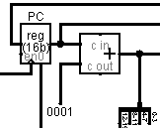
图表 4.10 PC的设计

指令存储器IM
选用元器件：只读存储器ROM（数据位宽：16）
输入：ROM输入端（数据位宽：16）
输出：ROM输出端（数据位宽：16）
具体实现：输入端接连接寄存器PC的Q引脚，输出端连接指令格式解析的指令引脚，具体电路见图表 4.11Error: Reference source not found。
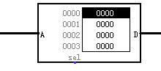
图表 4.11 指令存储器的设计

指令格式解析
选用元器件：分离器
输入：指令（数据位宽：16位）
输出：后3位funct，Rs，Rt，Rd字段，Jump指令的后12位立即数地址，前4位OP码，I型指令后8位立即数
具体实现：巧妙的使用分离器，得到各个我想要的部分，具体电路如图表 4.12所示。
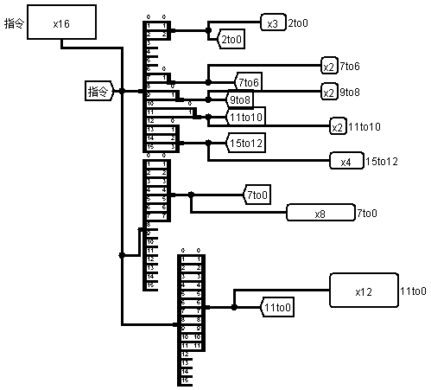
图表 4.12 指令格式解析

译码器电路
译码器电路用分析电路功能中的真值表生成，由OP码得到的对应控制信号的值何时为1。真值表具体设计如图表 4.13所示。
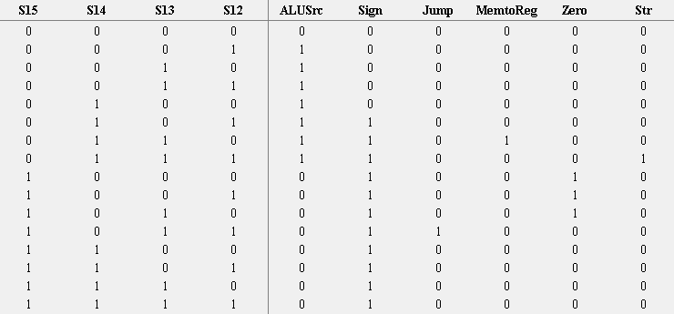
图表 4.13 译码器电路真值表
选用元器件：与门、或门、非门等各逻辑门
输入：前4位OP码
输出：ALUSrc、Sign、Jump、MemtoReg、Str和Zero控制信号
具体实现：译码器电路具体实现如图表 4.14所示。

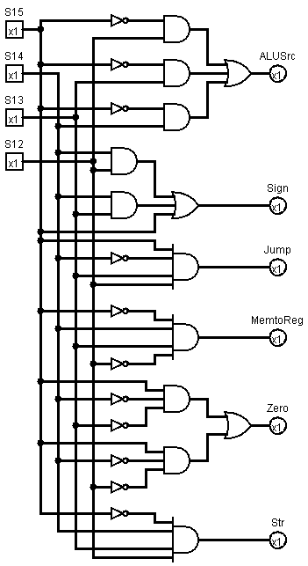
图表 4.14 译码电路设计及实现

控制单元
自己当初是分开讨论各种指令的执行情况的，所以控制单元实际包括4部分，有前面说到的指令格式解析和译码器电路，也有这里即将说到的funct2op和opcode2op两个子电路，funct2op指的是处理R型指令，前4位为0时，由后3位决定运算器执行何种操作。opcode2op电路指的是由前4位操作码决定执行何种ALU操作。这两者都会产生对应的控制信号。生成的5位操作码对应指令集中第一行的数字，分别从1到20。。
选用元器件：数据选择器、或门、分离器
输入：前4位OP码，后3位funct
输出：总的5位OP码、RegW信号
具体实现：控制单元电路具体实现如图表 4.15所示。

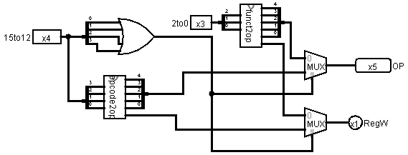
图表 4.15 控制单元设计及实现
其中用到的两个芯片分别为处理R型指令和I、J型指令，分别用到funct段和opcode段。funct2op芯片和opcode2op芯片都是用真值表生成的，弄清楚对应关系就很容易生成处理R型指令的设计和实现具体如图表 4.16所示。其输入输出和选用的元器件都很简单，在此不再赘述。
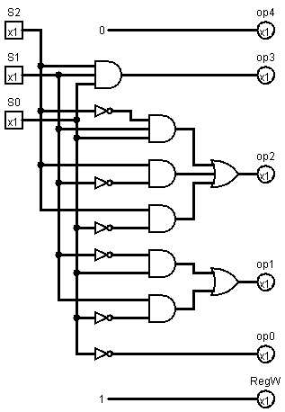
图表 4.16 R型指令的设计和实现

用到前四位处理I型和J型指令的设计是用分析电路中真值表生成，真值表如图表 4.17所示。
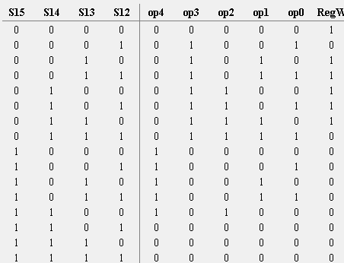
图表 4.17 I型和J型指令的真值表
由分析电路生成电路时要求输入是单个一位的，所以要适当应用分离器。
选用元器件：与门、或门、非门等各逻辑门
输入：分离的前4位OP码，S15、S14、S13和S12
输出：分离的5位指令操作码OP4、OP3、OP2、OP1、OP0和RegW信号
具体实现：电路用分析电路中的真值表生成，由OP码得到对应的控制信号的值何时为1见真值表，其具体实现如图表 4.18所示。
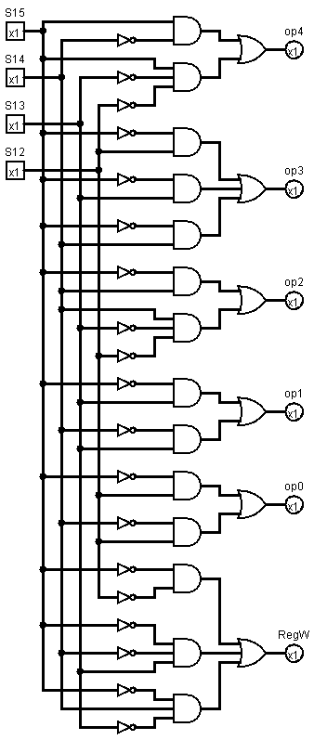
图表 4.18 I型和J型指令的设计和实现

运算器ALU
利用Logisim自带的简单运算器，以及数据选择器来实现。
选用元器件：分离器、与门、或门、加法器、减法器、移位器（逻辑左移、逻辑右移、算术右移）、比较器、位扩展器、数据选择器等，数据位宽均为16位
输入：Rs和Rt寄存器中保存的16位数值、执行何种操作的5位操作码
输出：16位的运算结果
具体实现：具体如图表 4.19所示。此时的数据选择器没有定义的引脚是悬空的，在单周期CPU中没有影响，但是在后续实验中是有影响的，将未定义的引脚连接为低电平。另一方面这里没有引出比较结果为0的输出引脚，在后续实验中也有改进，引出该引脚。这里执行的运算较多，我是做完一类指令的运算便自己设计数据试验一次看是否有元器件的错误使用。
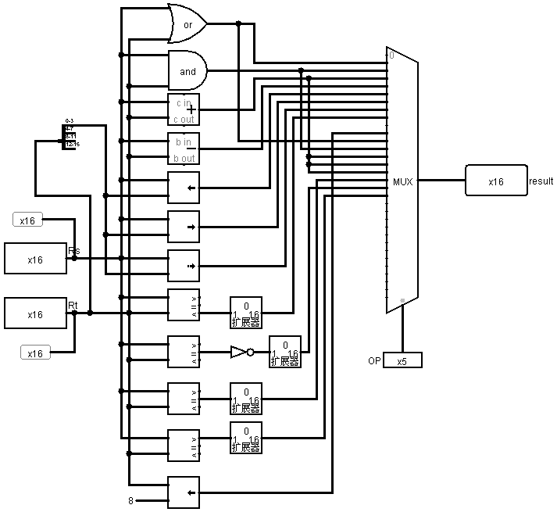
图表 4.19 ALU具体设计及实现

数据存储器
采用Logism自带的随机存储器RAM来实现。
选用元器件：分离的加载和存储的16位RAM
输入：ALU的运算结果作为要访问的地址输入，寄存器的Rt值作为数据将存储到的地址输入
输出：从地址加载的数据
具体实现：具体如图表 4.20所示。
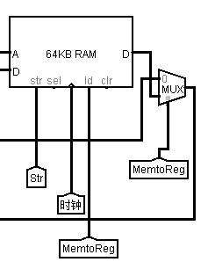
图表 4.20 数据存储器设计及实现

寄存器文件
选用元器件：分离器、解码器、数据选择器、4个16位的寄存器
输入：前4位操作码OP、Rs，Rt和Rd的编号、RegW信号、时钟触发引脚、要写进寄存器的16位数据
输出：Rs和Rt中保存的值
具体实现：实现寄存器文件时书上有较为详细的原理介绍，关键是解码器的使用，自己琢磨了一下。对Logisim中元器件很熟悉的话可以较快的完成实验。这里对于选择是往Rt还是Rd里写数据是用数据选择器完成的，在将电路改编成5段流水线时，这种做法还不太成熟，所以后来将选择哪个寄存器写放在外面完成。寄存器文件的具体实现如图表 4.21所示。
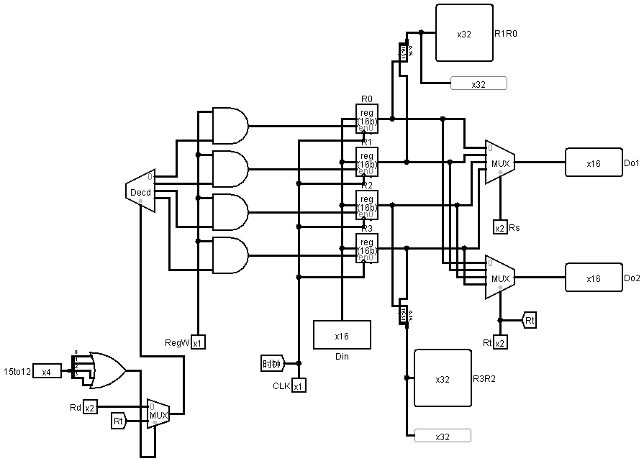
图表 4.21 寄存器文件设计及实现

Display指令
选用元器件：与门、非门、寄存器
输入：前5位操作码OP，后3位funct、Rs寄存器的值、时钟触发
输出：Disp0、Disp1
具体实现：首先他要输出Rs寄存器中保存的数值，所以要将ALU中Rs的值传递进来，然后要在指定的disp输出，由于课设中只用到两组Disp，也就是只有0和1两个选项，所以可由最后一位是0还是1来选择是用Disp0输出，还是用Disp1输出。当然要是前4位OP码值为1时才执行Display指令。用16位寄存器来锁存数据，使得数据不会一闪即过。具体设计如图表 4.22所示。

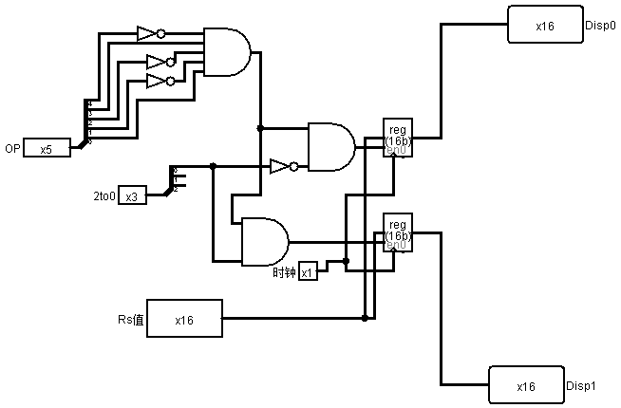
图表 4.22 Display电路设计
在单周期CPU中的实现如图表 4.23所示。
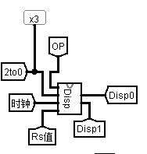
图表 4.23 Display实现
在主电路中用8个16进制数字显示器，分成两组来显示Disp0和Disp1的实现如图表 4.24所示。用隧道来联系Disp0和Disp1。
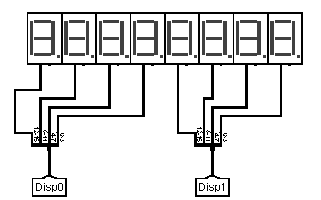
图表 4.24 Display实现2

10.halt指令
选用元器件：非门、与门、三态缓冲器
输入：5位OP操作码，时钟触发
输出：经过处理后的时钟触发，这里称为再时钟、haltcount
具体实现：当OP操作码值为20时，执行halt指令，当出现一次halt指令时，此时时钟空翻，所以用haltcount计数一次。当不是halt指令时，时钟触发恒有效，当出现halt指令时，时钟无效。具体实现如图表 4.25所示。
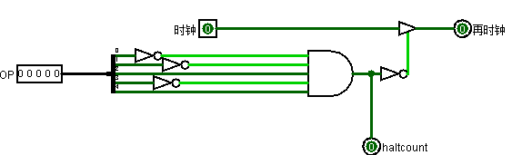
图表 4.25 halt指令设计与实现

控制信号和数据通路
在前面的各功能部件实现中已经提到各种控制信号，因为要有各种控制信号来决定数据在电路中如何流通，在此采用微指令的设计方式。各微指令的功能如表格 4.3所示。
表格 4.3 各微指令的功能表
控点名称 | 位数 | 控制信号的功能
ALUSrc/Src | 1 | 选择ALU第二个操作数的来源。ALUSrc=1时，ALU的第二个操作数为扩展后的立即数；ALUSrc=0时，ALU的第二个操作数为Rt寄存器的值。
Sign | 1 | 选择立即数的扩展方式。sign=1时进行有符号扩展；sign=0时进行无符号扩展。
offset | 1 | 来自ALU结果的最后一位，offset=1时，beq等指令要加上offset的值，即后8位立即数扩展的指令。Offset=0时，加上的值为0。
Zero | 1 | 控制Beq等指令执行时PC的跳转。当zero=1时，PC=PC+1+offset；当zero=0时，PC=PC+1。
Jump | 1 | 控制指令的跳转。如果Jump=1，将指令计数器pc的值更新为立即数字段与当前pc高四位拼接后的值；否则，pc的值为条件跳转指令执行完后的值或为原来的值加1.
op | 4 | op控制ALU所做的比较运算的种类。
Halt/count时钟 | 1 | 处理后的时钟，当指令操作码为C时，控制时钟触发无效。
Funct/2to0 | 3 | funct控制ALU所做的算术逻辑运算的种类。
Str | 1 | str=1时，将寄存器rt的值写入到内存；str=0时，不对内存做写操作。
RegW | 1 | RegW=1时，对寄存器堆做写操作，将计算结果写回寄存器堆；RegW=0时，不写回寄存器堆。
MemtoReg | 1 | MemtoReg=1时，将从内存读取的数据写入寄存器堆；MemtoReg=0时，写回寄存器堆的值来源于ALU计算结果。
上述各控制信号在主电路中由隧道联系到需要使用的地方。控制信号在电路中的实现如图表 4.26所示。
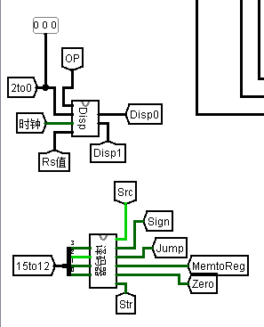
图表 4.26 控制信号在主电路中的实现

R型、I型和J型指令分析
下面分类型对R型、I型和J型指令的执行过程进行分析。
在单周期处理器中，共8种R型指令的执行可以根据数据的流动分为4步：
- 从指令存储器中取出指令，PC值加1。
- 对指令进行解析，获得OP操作码，Rs、Rt和Rd的值。读出Rs、Rt对应的寄存器编号的内容。在这一步中，控制单元的各部件还计算各控制信号的值。
- ALU根据后3位功能码funct确定ALU的功能，对从寄存器堆中读出的数据进行对应的操作。
- 将ALU的结果写回到寄存器堆，目标寄存器由指令的rd字段确定。
I型指令中的读存储器指令lw的执行过程可以分为5步：
- 从指令存储器取指，PC值加1。
- 从寄存器堆读出寄存器Rs字段的值。
- ALU将从寄存器堆中读取的值和符号扩展后的指令低8位值相加。
- 将ALU的结果作为数据存储器的地址。
- 存储单元的数据写回寄存器堆；目标寄存器有指令的rd字段指出。
因为各类型指令的前两步，即取指、读寄存器/译码操作基本一致，所以在下面的分析中省略指令执行的前两步。
接下来的是I型指令。
DISP指令的执行过程为3步，前两步取指、读寄存器/译码和其他指令执行过程一致。第3步为将DISP子电路中寄存器的值更新为Rs寄存器中的值。
写存储器指令sw的执行过程可以分为4步，前3步与lw指令相同，第4步为将Rt寄存器的值写回到地址为ALU计算结果的存储单元中去。
三条条件分支指令的执行过程与R型指令很相似，但是ALU的输出用于决定PC是增值为PC+1还是置为PC+1+offset。它的执行过程可以分为4步：
- 从指令存储器中取指，PC值加1。
- 从寄存器堆中读出Rs和Rt寄存器中保存的值。
- 在ALU运算部件将从寄存器堆读出的两个值进行比较，从而判断是否符合分支条件，如果符合分支条件，则运算结果最后一位为1；不符合，则运算结果最后一位为0，即offset的值。
- 根据offset的值决定将PC的值置为PC+1还是置为分支目标地址，即当前PC值加1后与指令立即数字段经符号扩展后相加得到的值。
剩余的I型指令可以通过做与R型指令类似的操作完成。
至于J型指令，执行过程如下：
- 从指令存储器中取指，PC值加1。
- 指令经译码电路得到控制信号Jump。
- 将当前的PC值的高4位与指令的低12位拼接得到分支目标地址。
- 若Jump值为1，则发生跳转，将PC的值置为分支目标地址。

单周期CPU电路实现
根据上述对各类指令执行过程以及控制信号的分析，得到数据通路实现如Error: Reference source not found所示。
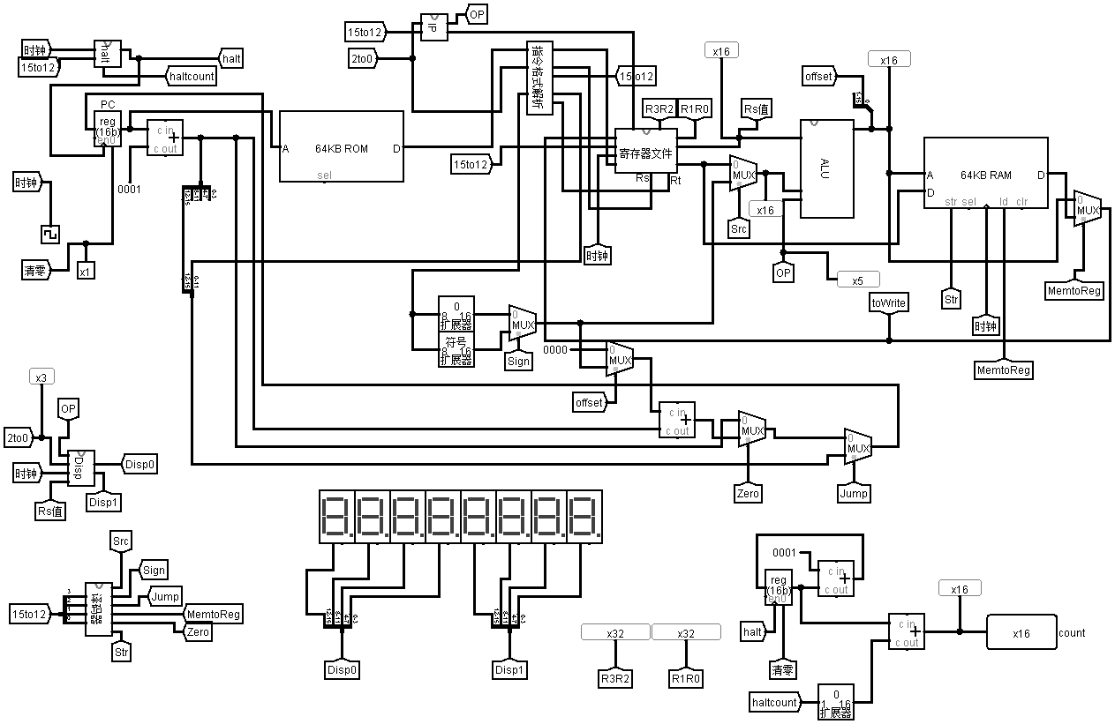
图表 4.27 单周期CPU数据通路实现

可支持理想流水线多周期CPU

详细设计
首先要将之前的单周期CPU电路合理的分成5段，不同的阶段完成不同的任务，下面是我看完书后根据自己的理解做的一种分段。
- IF阶段：根据PC提供的地址从指令寄存器中读取指令，而后将指令存放在IF/ID流水线寄存器中。PC的地址加1存入PC为执行下一条指令做准备。另一方面有条件转移和无条件转移的地址也放在这一阶段。计算机在IF阶段并不知道所预取的类型，所以必须为可能的任何指令做准备，并将指令和PC值顺着流水线传递到下一阶段。具体的IF阶段如图表 4.28所示。
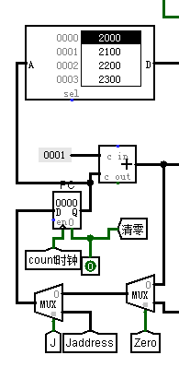
图表 4.28 IF阶段电路实现
- ID阶段：在这一阶段主要做三件事，进行立即数扩展、指令控制单元得到各控制信号和寄存器文件的处理。由于之前是将控制单元分成好几部分来完成，所以在这里为了方便得到控制信号，将几个部分整合到了一起。整合后得到的控制单元电路如图表 4.29所示。这里将指令格式解析、译码器电路、opcode2op和funct2op等几个芯片一起封装在了控制单元电路里。ID阶段同时要进行译码操作，所以译码后将控制信号及从IF/ID流水线寄存器中得到的PC值、指令一并写入ID/EX流水线寄存器中。
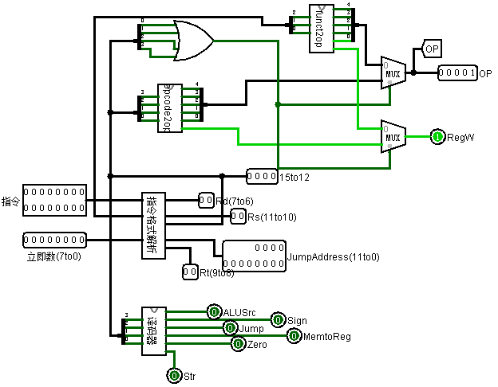
图表 4.29 整合后的控制单元电路
将立即数字段即指令低8位读出，并经符号扩展后存入ID/EX流水线寄存器中。对于寄存器文件的处理，根据指令11~10、9~8位得到源操作数的寄存器号Rs、Rt，从寄存器堆中读出相应的源操作数，并存入ID/EX流水线寄存器中。
- EX阶段：对于R指令，从ID/EX流水线寄存器中取出rs寄存器的值和rt寄存器的值、5位操作码。将5位操作码和源操作数传入ALU中进行运算，并将运算的结果传入EX/MEM寄存器中。对于立即数双目运算指令，和访存指令类似，但是计算记过的用途不同。从ID/EX流水线寄存器中取出立即数与rs字段代表的寄存器的值，将立即数做符号扩展成16位数字后与寄存器的值进行相应的算术逻辑运算，并将结果存入EX/MEM流水线寄存器中。对于lw、sw指令，从ID/EX流水线寄存器中取出立即数与rs寄存器的值，并将两者相加得到将要访问的内存地址并存入EX/MEM流水线寄存器中，以备后续阶段使用。由上述分析可知，无论是三种指令的哪一种，都需要ALU进行计算，并将计算结果存入下一级流水线寄存器中；ALU具体进行哪种运算以及操作数的来源可以由上一级流水线寄存器中的控制信号结合数据选择器得到。在这个阶段用过且在后续阶段无需再用的信号不用接着传递下去，而其他接下来阶段要用到的信号还是要传递下去。
- MEM阶段：lw、sw指令在MEM阶段要对内存进行访问。lw指令从EX/MEM流水线寄存器中得到内存地址，将相应的内存单元的值读出并存入MEM/WB流水线寄存器中。sw指令将Rt编号寄存器的值写入到相应的内存单元中。其他指令因为在这一阶段不做任何操作，所以只需要把上一阶段EX/MEM寄存器中传递过来的数据继续传下去即可。
- WB阶段：从EX/MEM流水线寄存器中得到EX阶段的计算结果和MEM阶段lw指令访问内存得到的数据，并根据控制信号MemtoReg确定写回的数据来自于ALU计算结果还是内存。而是否将数据写回寄存器堆取决于控制信号RegW，RegW=1时写回，否则不写回。写回的寄存器编号，取决于Rd字段代表的寄存器。
综合上述分析得到各流水线寄存器的接口要传递的数据信息、信号信息和反馈信息总结如下表格表格4.4所示。为了与后面的实验联系起来，这里的控制信号包括插入气泡和数据重定向时需要传递的信号。
表格4.4 各种控制信号集总
流水线寄存器 | 输入 |  | 输出
IF/ID | PC+1 | 当前指令地址+1 | IRD |  | IF阶段取出的指令
IF/ID | IRF | 当前指令 |  |  | IF阶段取出的指令
IF/ID | stall | 流水线暂停信号；stall=1时，所有寄存器都忽略时钟，保持当前值不变，即插入气泡的操作 | PC+1出 |  | IF阶段取出的指令地址+1
IF/ID | 跳转 | 清零信号，跳转=1时，用数据选择器选择各个流水寄存器的输入为1 |  |  | IF阶段取出的指令地址+1
ID/EX | OP入 | ID阶段译码产生的5位操作码 | OP | 从流水线寄存器ID/EX中读出的5位操作码信号
ID/EX | 指令入 | 从IF/ID的输出接口取出的指令 | 指令出 | 从流水线寄存器ID/EX中读出的指令
ID/EX | Zero入 | 从ID段译码产生的有条件转移指令控制信号 | Zero | 从流水线寄存器ID/EX中读出的zero控制信号
ID/EX | ALUSrc入 | 从ID段译码产生的选择ALU第二个操作数的指令控制信号 | ALUSrc | 从流水线寄存器ID/EX中读出的ALUSrc控制信号
ID/EX | Jump入 | 从ID段译码产生的是否发生无条件跳转的控制信号 | Jump | 从流水线寄存器ID/EX中读出的Jump控制信号
ID/EX | MemtoReg入 | 从ID段译码产生的是否将RAM中的数据写回寄存器文件的控制信号 | MemtoReg | 从流水线寄存器ID/EX中读出的 MemtoReg控制信号
ID/EX | RegW | 从ID段译码产生的是否写寄存器文件的控制信号信号 | RegW出 | 从流水线寄存器ID/EX中读出的 RegW控制信号
ID/EX | Do1 | 从寄存器文件读出的数据，即Rs中保存的16位数据 | A | 从流水线寄存器ID/EX中读出的 ALU操作数信息
ID/EX | Do2 | 从寄存器文件读出的数据，即Rt中保存的16位数据 | B | 从流水线寄存器ID/EX中读出的 ALU操作数信息
ID/EX | 立即数入 | 经过扩展后的16位立即数 | 立即数 | 从流水线寄存器ID/EX中读出的 立即数信息
ID/EX | Jumpaddress入 | 由pc的值的高4位和取得指令的低12位拼接成的Jump地址 | Jumpaddress | 从流水线寄存器ID/EX中读出的  跳转地址信息
ID/EX | Rt入 | 由ID段译码产生的Rt的值，即I型指令要写的某个寄存器编号 | Rt | 从流水线寄存器ID/EX中读出的  Rt编号
ID/EX | NoD | 由ID段产生的某个要写的寄存器编号，即Rd | NoE | 从流水线寄存器ID/EX中读出的  要写入的寄存器编号
ID/EX | Rs入 | 由ID段译码产生的Rs的值，即要读的某个寄存器编号 | Rs | 从流水线寄存器ID/EX中读出的  要写入的Rt编号
ID/EX | Str入 | 是否存储数据的控制信号 | Str | 从流水线寄存器ID/EX中读出的  Str信息
EX/MEM | MemtoReg入 | 从EX段读出的是否将RAM中的数据写回寄存器文件的控制信号 | MemtoReg | 从EX/MEM寄存器中读出的MemtoReg控制信号
EX/MEM | Str | 是否存储数据的控制信号 | Str出 | 从EX/MEM寄存器中读出的str控制信号
EX/MEM | OP | 从EX段读出的5位操作码 | OP出 | 从EX/MEM寄存器中读出的5位OP操作码
EX/MEM | RegW | 从EX段读出的是否写寄存器文件的控制信号信号 | RegW出 | 从EX/MEM寄存器中读出的RegW控制信号
EX/MEM | Rt | 从EX段读出的Rt寄存器编号 | Rt出 | 从EX/MEM寄存器中读出的Rt寄存器编号
EX/MEM | NoE | 从EX段读出的要写的寄存器编号 | NoM | 从EX/MEM寄存器中读出的要写的寄存器编号
EX/MEM | 指令入 | 从流水线寄存器ID/EX中读出的指令 | 指令出 | EX/MEM寄存器中读出的指令
EX/MEM | PC+1入 | 从流水线寄存器ID/EX中读出的指令地址+1的值 | PC+1出 | EX/MEM寄存器中读出的指令地址
EX/MEM | Result | ALU计算结果 | A | EX/MEM寄存器中读出的ALU计算结果
EX/MEM | B | 从流水线寄存器ID/EX中读出的rt寄存器的值 | D | EX/MEM寄存器中读出的rt寄存器的值
MEM/WB | RegW | 从流水线寄存器EX/MEM中读出的是否写寄存器的控制信号 | RegW出 | WB阶段的写寄存器控制信号
MEM/WB | IRM | MEM段的指令 | IRW | WB段的指令
MEM/WB | Addr | RAM的指令地址 | Addr出 | 从MEM/WB读出的要访问的地址
MEM/WB | Data入 | ALU计算结果 | Data | 从RAM中读取的数据
MEM/WB | OP入 | MEM段的OP码 | OP出 | 传递到WB段的OP码
MEM/WB | NoM | MEM段要写入的寄存器编号 | NoW | 从MEM/WB流水线寄存器读出的要写的寄存器编号
MEM/WB | MemtoR | 将MEM中的数据写回寄存器的控制信号 | MemtoR出 | 从MEM/WB流水线寄存器读出的MemtoReg控制信号

电路实现
ID/EX流水寄存器传递的控制信号时最多的，其他的流水寄存器只需增加或减少少量对应的信号就可以，所以在这里只贴出ID/EX流水寄存器的电路实现图，具体如图表 4.30所示。
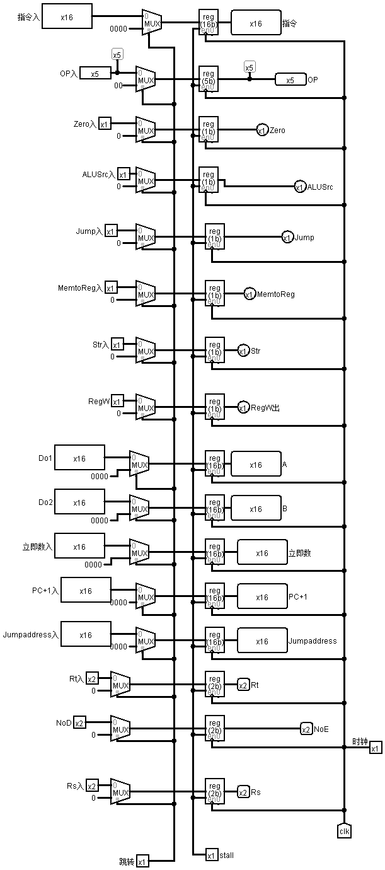
图表 4.30 ID/EX流水线寄存器电路实现
可支持理想流水线的多周期电路实现如图表 4.31所示。
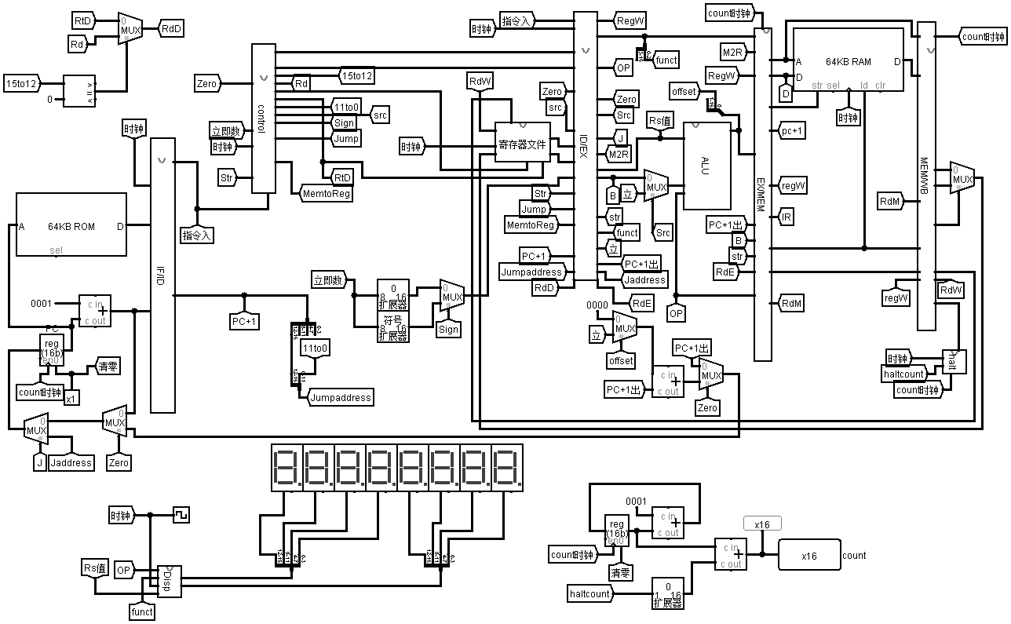
图表 4.31 5段流水线电路实现

插入气泡的流水冲突处理

详细设计
主要的原理在3.2章已经叙述过，并且根据提供的参考书和老师PPT中给的提示，在充分理解流水线的概念，弄清楚数据在电路中是如何流动的就容易完成。
首先要分成三种不同的情况进行处理，R型、I型和其他分支指令，所以要引入操作码，这三种情况涉及的要比较的数据个数不同。既然要将EX阶段指令的目的寄存器与ID阶段的Rs、Rt寄存器编号作比较，则要用到多个比较器，比如要比较两个操作数寄存器编号的指令是小于b而且不等于2的，因为lui指令不考虑数据相关。并且数据要是写进寄存器文件的才会使得后面要用到的数据与其相关，所以执行阶段的RegW信号要是有效的。结合上述分析得到的数据相关检测电路如图表 4.32所示。
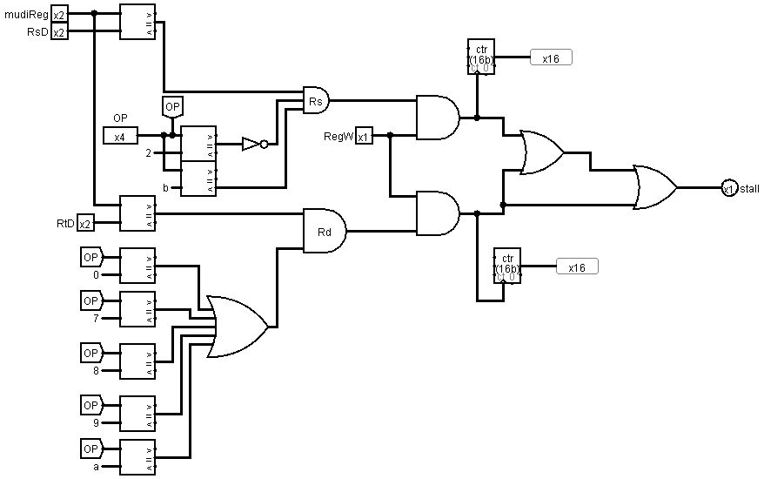
图表 4.32 流水冲突检测电路实现
图表 4.32所示只是EX阶段或MEM阶段的目的寄存器与ID段的源操作数寄存器编号作比较的电路图。由于WB阶段的数据直接写回寄存器，此时的数据已经更新，所以WB段的数据和指令不用考虑冲突。
数据冲突检测电路在主电路中使用如图表 4.33所示。其中RsD是ID段的Rs寄存器编号，RtD是ID段的Rt寄存器编号，OPD是ID段指令的操作码，RegWE是EX段的RegW信号，NoE是EX段要写入的寄存器编号，在主电路先进行是写Rs还是Rt的数据选择，将得到的RdD信号作为要写的寄存器编号NoD依次传递到5段流水线的下一段。RegWM是MEM阶段写寄存器的控制信号。NoM是MEM阶段要写入的寄存器编号，级目的寄存器编号。指令与0进行比较，是为了使C000指令，产生halt信号的指令可以传递到最后的WB阶段，且不产生气泡。产生的气泡与跳转信号做或产生控制阻塞流水线寄存器的信号。
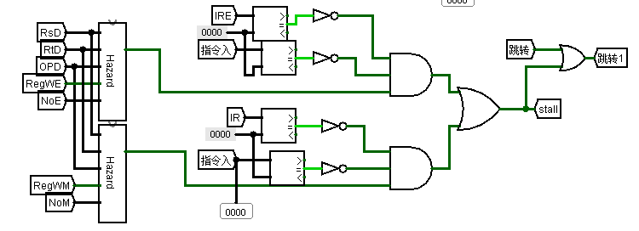
图表 4.33 数据冲突检测电路在主电路中的实现
增加在ID段选择Rt寄存器还是Rd寄存器作为写入寄存器的电路，具体实现如图表 4.34所示。当OPD的值为0时，此时为R型指令，计算结果写入Rd寄存器，输出要写入的寄存器编号NoD顺着流水线传入后段。
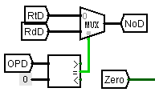
图表 4.34 选择写入寄存器编号

对ALU做改进，产生3条有条件跳转指令为1时的控制信号bbb，对于其他闲置的操作码，置为0，而0000做的是空操作，修改后的电路图如图表 4.35所示。
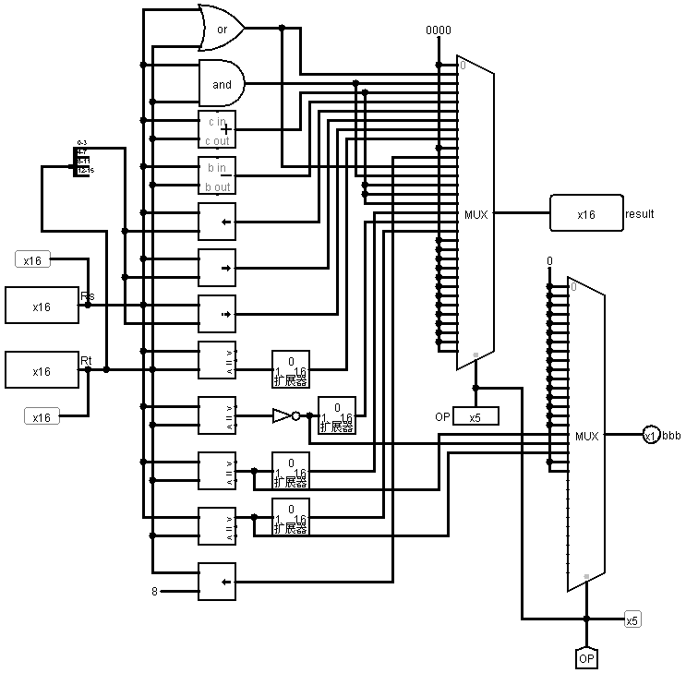
图表 4.35 修改后的ALU电路
对于分支相关，由跳转信号Jump和有条件转移信号bbb共同产生跳转信号。用一个或门实现即可。具体电路实现如图表 4.36所示。注意，其中的Jump控制信号和bbb控制信号均来自于EX阶段。
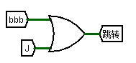
图表 4.36 跳转控制信号的产生

电路实现
当产生一个气泡时，对PC寄存器，选择其增加的值为0，PC不加1，不往下推动一条指令。对于IF/ID流水寄存器，当产生跳转时，选择数据输入为0，相当于刷新一次指令，当产生一次阻塞时，使stall信号作非后，连接寄存器的使能端，忽略一次时钟响应。具体的电路实现如图表 4.37所示。
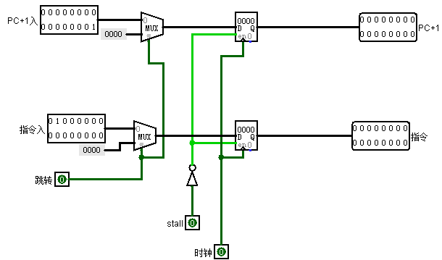
图表 4.37 IF/ID流水线寄存器信号阻塞的操作
对于ID/EX流水线寄存器做的操作为寄存器的使能端连接stall信号，但是设计此时值全为1，stall信号与跳转信号做或运算后作为跳转1信号，跳转1信号控制所有的数据选择器，当为1时，选择输入为0，不做操作，相当于产生一个气泡。注意IF/ID和ID/EX流水寄存器当有跳转信号时，均有阻止PC值加1，所以在后续的EX阶段执行跳转指令时，PC值要记得加2。
插气泡具体的电路实现如图表 4.38所示。
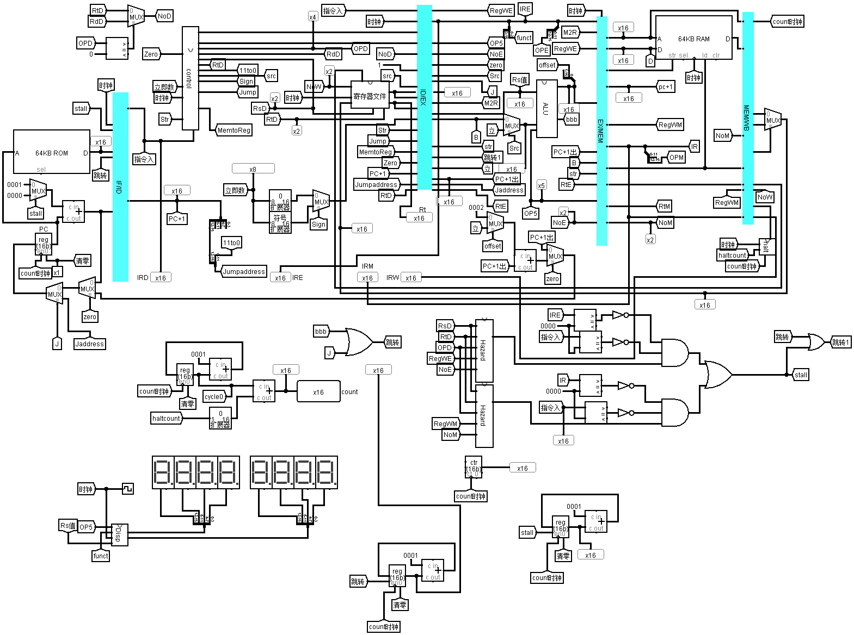
图表 4.38 插入气泡的流水线电路

数据重定向的流水冲突处理

详细设计
当正在执行的指令的源操作数与MEM阶段或WB阶段的指令的计算结果相关时就会发生数据冲突。一些数据冲突可以通过将MEM阶段或WB阶段的结果重定向到执行阶段来化解。
根据我对参考资料的理解，可以用下列条件表达式分别对第一和第二操作数进行冲突检测：
- if(RegWW and RdW == RsE and RsE != RdM)
第一操作数来源于WB阶段的指令的结果,ForwardA=01
if(RegWM and RdM == RsE)
第一操作数来源于MEM阶段的指令的结果,ForwardA=10
即当EX阶段指令的源寄存器为MEM阶段指令的目的寄存器且MEM阶段的指令需要写回寄存器堆时，EX阶段ALU运算的第一操作数来源于MEM阶段的计算结果；当EX阶段指令的源寄存器不等于MEM阶段指令的目的寄存器且等于WB阶段指令的目的寄存器，且WB阶段指令需要写回寄存器堆时，EX阶段的第一操作数来源于WB阶段的计算结果。这是因为如果MEM级和WB级同时包含了匹配的目的寄存器，则MEM级具有更高的优先级，因为它包含了最近执行指令的结果。用数据选择器的输入端为0或1或2来使得ForwardA的值分别为00,01,10，供后面选择数据来源使用。
针对ALUSrc的重定向逻辑功能如下所示。
- if(RegWW and RdW == RtE and RtE != RdM and ALUSrc==0)
第二操作数来源于WB阶段的指令的结果,ForwardB=01
if(RegWM and RdM == RtE and ALUSrc == 0)
第二操作数来源于MEM阶段的指令的结果,ForwardB=10
第二操作数的来源判断条件和第一个操作数基本相似，不同之处在于要判断第二个操作数是否为立即数，如果是立即数，那么将立即数作为第二操作数，而不进行数据转发处理。即当ALUSrc为1时，选择第二操作数为立即数，不进行转发，所以这里要求ALUSrc为0，用与门对所有数据进行处理时，ALUSrc连接一个非门即可。对于I型指令，Rt寄存器是目的寄存器，而非源寄存器，如果采用和第一操作数一样的判断方法可能无法得到正确的操作数。
接着用forwardA或forwardB作为数据长度为2 的数据选择器的控制端，根据上述判断获得的值来决定操作数来源。具体电路实现如图表 4.39所示。
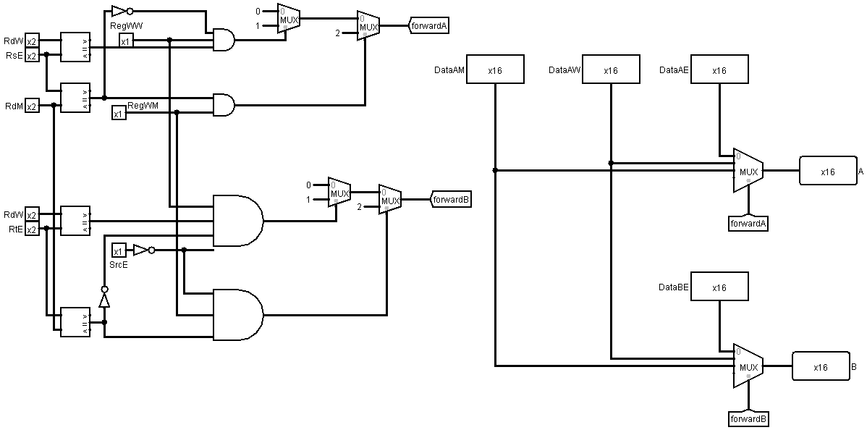
图表 4.39 数据重定向技术的电路实现
数据重定向的流水冲突处理是结合插气泡的冲突处理技术的，当指令的结果是在执行阶段计算时，可以使用重定向方法化解冲突，可以将结果重定向到后条指令的执行阶段，但是lw指令直到MEM级后才读到数据，因此对于load-use冲突要插入气泡。
在这里插入气泡的原理虽然与插气泡处理流水冲突的原理一致，但是要想清楚何时在哪一段插入气泡，否则容易出错。将上述原理应用到本课程设计中，当且仅当指令为6时，此时要插入气泡，所以要比较EX段或MEM段的OP码是否为6，同时该阶段的RegW信号是否有效，接着比较目的寄存器与源寄存器地址是否一致即可。修改后的插入气泡的电路实现如图表 4.40所示。此时只要检查load-use数据冲突即可。
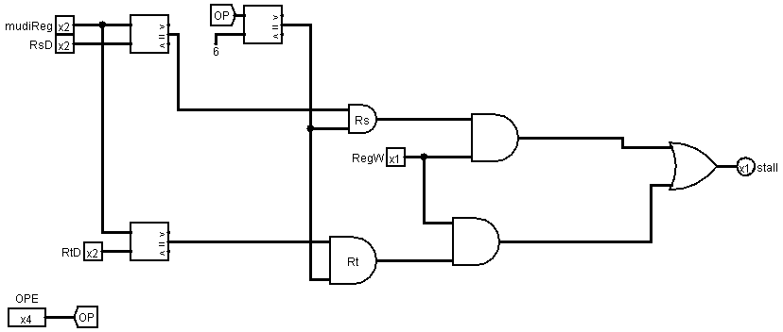
图表 4.40 重定向中的load-use冲突检测
同时在主电路的实现也要做相应的改变，改变后的插入气泡操作如图表 4.41所示。这些改变尽管微小，但是若有差错，则程序执行结果错误。
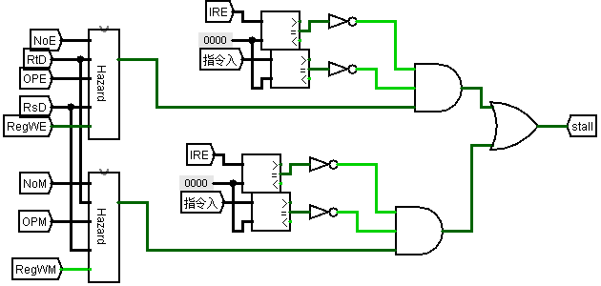
图表 4.41 重定向中的插入气泡操作

电路实现
综合上述分析，得到数据重定向的流水冲突处理电路实现如图表 4.42所示。
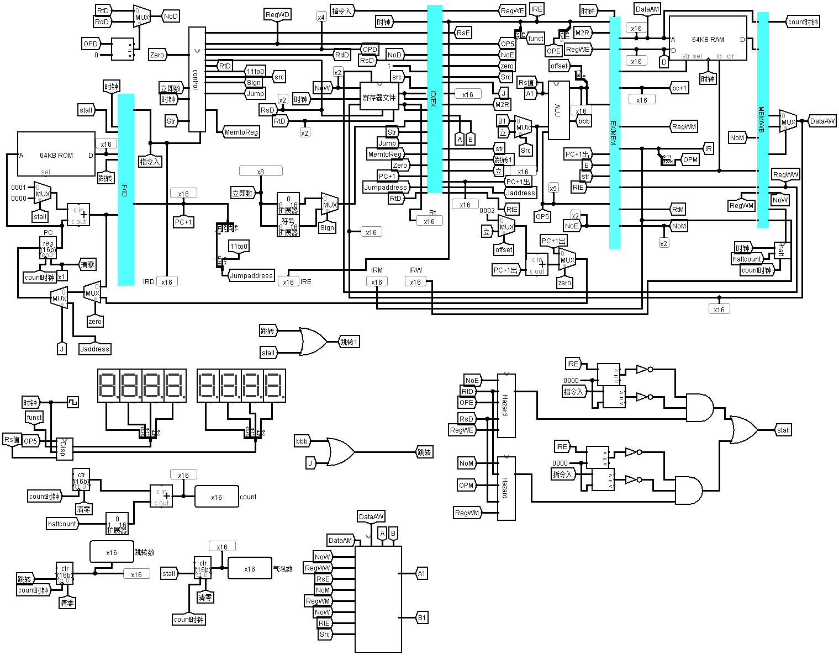
图表 4.42 数据重定向的流水冲突处理实现

实验过程与调试

测试用例和功能测试结果

测试用例1
Benchmark程序，由于该程序包含移位测试程序、走马灯测试程序和排序测试程序，所以这三者的测试程序不再另外贴出。
li $r0, 1 //简单移位，循环测试，0号区域显示的是初始值1左移1位重复15次的值，1号区域是累加值
li $r1, 1
li $r3, 1
disp $r1, 0
disp $r3, 1
SHIFT:
sllv $r1, $r1, $r0 //逻辑左移一位
disp $r1, 0
add $r3, $r3, $r1 //$r3存放累加值
disp $r3, 1 //显示累加值
slt $r2, $r1, $r0 //判断移位是否溢出
beq $r2, $r0, NEXT
jump SHIFT
NEXT:li $r0, 1 //算术移位测试，8000算术右移，依次显示为F000,FF00,FFF0,FFFF
li $r1, 15
sub $r1, $r1, $r0
add $r1, $r1, $r0
sllv $r3, $r0, $r1 //$r3=0X8000
disp $r3, 0
li $r1, 3
srav $r3, $r3, $r1 //0x8000-->0XF000
disp $r3, 0
li $r1, 4
srav $r3, $r3, $r1 //0xF000-->0XFF00
disp $r3, 0
srav $r3, $r3, $r1 //0xFF00-->0XFFF0
disp $r3, 0
srav $r3, $r3, $r1 //0xFFF0-->0XFFFF
disp $r3, 0
li $r0, 1 //走马灯测试,测试lui,andi,sllv,srlv andi,or,disp 0号显示区域按走马灯方式来回
li $r1, 15
sllv $r3, $r0, $r1
srav $r3, $r3, $r1 //$r3=0xFFFF
li $r0, 0
li $r1, 4
lui $r2, 12
srlv $r2, $r2, $r1
srlv $r2, $r2, $r1 //$r2=12
Loop:addi $r0, $r0, 1
andi $r0, $r0, 15
sllv $r3, $r3, $r1 //走马灯左移
or $r3, $r3, $r0
disp $r3, 0
sllv $r3, $r3, $r1
or $r3, $r3, $r0
disp $r3, 0
sllv $r3, $r3, $r1
or $r3, $r3, $r0
disp $r3, 0
sllv $r3, $r3, $r1
or $r3, $r3, $r0
disp $r3, 0
addi $r0, $r0, 1
andi $r0, $r0, 15
sllv $r0, $r0, $r2
srlv $r3, $r3, $r1 //走马灯右移
or $r3, $r3, $r0
disp $r3, 0
srlv $r3, $r3, $r1
or $r3, $r3, $r0
disp $r3, 0
srlv $r3, $r3, $r1
or $r3, $r3, $r0
disp $r3, 0
srlv $r3, $r3, $r1
or $r3, $r3, $r0
disp $r3, 0
srlv $r0, $r0, $r2
bne $r0, $r2, Loop
li $r0, 0 //排序测试程序，将0-15号内存区间数据排序
li $r1, 15
DISP: disp $r0, 0
disp $r1, 1
lw $r2, 0($r0)
lw $r3, 0($r1)
bgt $r2, $r3, 2
sw $r2, 0($r1)
sw $r3, 0($r0)
addi $r1, $r1, -1
bne $r0, $r1, DISP
jump JMP
nop
or $r0, $r0, $r0
JMP: addi $r0, $r0, 1
li $r1, 15
bne $r0, $r1, DISP
halt
mv $r0, $r1 #macro instruction
//各段程序可单独汇编运行，也可以一次测试运行
由该段程序得到的ROM中的指令序列如图表 5.43所示。
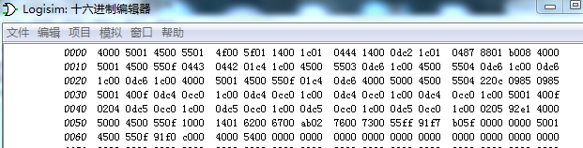
图表 5.43 benchmark程序的指令序列

测试用例2
理想流水线测试用例。
lui $r0, 0
lui $r1, 0
lui $r2, 0
lui $r3, 0
ori $r0, 1
ori $r1, 2
ori $r2, 3
ori $r3, 4
disp $r0, 0
disp $r1, 0
disp $r2, 0
disp $r3, 0
sw $r0, 0($r0)
sw $r1, 0($r1)
sw $r2, 0($r2)
sw $r3, 0($r3)
halt
在5段流水线CPU中跑理想流水线的时钟周期数为21个，保存在RAM中的值，当地址为0到4时，保存其中的值为0000,0001,0002,0003,0004。

测试用例3
数据相关测试用例。
lui $r1, 0
ori $r1, 1
lui $r0, 0
ori $r0, 1
lui $r2, 0
ori $r2, 0
sw $r1, 0($r1)
add $r3, $r1, $r0
add $r1, $r3, $r0
add $r0, $r3, $r1
add $r3, $r1, $r0
add $r1, $r3, $r0
add $r0, $r3, $r1
add $r3, $r1, $r0
add $r1, $r3, $r0
add $r0, $r3, $r1
add $r3, $r1, $r0
add $r1, $r3, $r0
add $r0, $r3, $r1
sw $r0, 0($r2)
halt
数据相关的功能是斐波那契数列，插气泡处理中，执行完后时钟周期数为55，气泡数为30，跳转数为0，保存在寄 寄存器文件中的数据依次为16进制的0179,00e9,0000和0090。
数据重定向处理中，时钟周期数为25，其他均为0，实现的功能一致。

测试用例4
B型指令测试程序。
lui $r0, 1
lui $r2, 255
lui $r1, 1
lui $r3, 3
beq $r0, $r2, Next2
beq $r0, $r0, Next2
lui $r1, 1
lui $r2, 2
lui $r3, 3
Next2:disp $r0, 0 //$r0可能会引起相关，注意
bne $r1, $r1, Next3
bne $r1, $r2, Next3
lui $r1, 1
lui $r2, 2
lui $r3, 3
Next3:disp $r0, 1
bgt $r2, $r2, Next4
bgt $r3, $r2, Next4
lui $r1, 1
lui $r2, 2
lui $r3, 3
Next4:disp $r3, 0
Halt
插入气泡处理中，时钟周期数为24，气泡数为0，跳转次数为3，数据重定向处理中的周期数与之一样。

测试用例5
Jump指令测试程序。
lui $r1, 1
jump Next1
lui $r1, 1
lui $r2, 2
lui $r3, 3
Next1:disp $r1, 0
Jump Next2
lui $r1, 1
lui $r2, 2
lui $r3, 3
Next2:disp $r2, 0
Jump Next3
lui $r1, 1
lui $r2, 2
lui $r3, 3
Next3:disp $r3, 0
Jump Next4
lui $r1, 1
lui $r2, 2
lui $r3, 3
Next4:halt
插入气泡处理中，时钟周期数为21，气泡数为0，跳转数为4,。数据重定向处理中跑Jump程序的实验结果与之一样。

性能分析
在单周期CPU中，ROM和RAM均加载镜像benchmark，实验的时钟周期数为1277，RAM中前16个数据为从大到小排列，display显示分别为000E和000F。
RAM中跑完benchmark后的数据如图表 5.44所示。
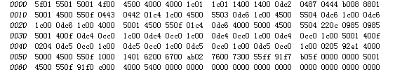
图表 5.44 跑完benchmark后RAM中的数据
在插入气泡中跑benchmark，时钟周期数为2729，气泡数为926，跳转周期数为261，实现的功能与单周期CPU中一致。
在数据重定向中跑benchmark，时钟周期数为1923，气泡数为120，跳转数为261，实现的功能与单周期CPU中一致。
注意，当最后一条指令为c000时，执行halt指令，此时时钟触发无效，若不加上这一条指令的时钟周期，周期总数会少1，所以要增加判断，当指令为c000时，时钟周期加1。另外跳转数是与RAM中的数据有关的，因为执行3条B指令测试时会用到Rs、Rt寄存器的值，所以若RAM中不加载benchmark镜像，跳转数是154，而插入的气泡数不变，这是因为插入气泡是指令间的数据相关引起的，判断条件为目的寄存器地址与源操作寄存器地址是否一致。若指令确定，则比较的寄存器地址也是确定的，所以插入的气泡数不会改变。

主要故障与调试

故障1
故障现象：解复用器的输入和选择无效
原因分析：一个寒假未使用logisim，错将探测器当成引脚来使用
解决方案：删除探测器，改用引脚

故障2
故障现象：隧道ALUSrc连线为红色
原因分析：画的图较大，芯片引出的隧道在下方，要拖动滑动条才能看到。但是同名的隧道有5个，但是只有第一个显示红色。
解决方案：先后排除子电路和引脚连线是否出错，最后落到隧道命名冲突上，当下不能解决，于是将ALUSrc改为Src。随后发现有两个同样的子电路，删除一个就好。

故障3
故障现象：指令从0跳到5，直接加4，后面指令正常，依次加1
原因分析：可能是左移两位增加了4，可能线路短接增加了4，或者是有多余的增加指令
解决方案：依次检查各条线路的值，检查时在哪一步增加了4.然后发现有条件跳转时，数据选择器中应该是为1跳转，但是错连接为0跳转，交换即可。修改后的电路如图表 5.45所示。
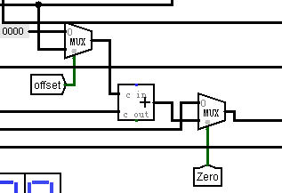
图表 5.45 有条件跳转指令的故障解决方案

故障4
故障现象：寄存器堆RF并不能锁存，随意输入值时，会覆盖寄存器中的内容。
原因分析：解码器的设定存在问题，其“禁用时的输出”未设定，应该设定为0。
解决方案：将解码器的“禁用时的输出”设定为0，这样在解码器的使能端输入为0的时候可以保存住寄存器的原有寄存的数据。

故障5
故障现象：disp不能正常显示数字，跑完能显示一次数据
原因分析：可能是数字显示器的用法，颜色使用错误，可能是某个引脚的使用错误
解决方案：多跑几次电路，观察是在哪一步出错。依次查看每一条线路的值，逐步排查。发现子电路和主电路中操作码弄混了，即1与9的区别使用，使得逻辑电路表意错误，修改操作码后显示正确。

故障6
故障现象：立即数做加法时，指令结果不能写到Rt寄存器中。
原因分析：可能是Rs、Rt选择错误，或者数据传输错误
解决方案：追踪每条线路上的指令结果，查看是在哪一步的传递中出错。经排查，是MemtoReg选择错误，选择此时值为0 的RAM中存储的数据输出。经检查子电路，是MemtoReg值选择错误。仅当操作码为6时，MemtoReg值为1。修改后正确的真值表如图表 5.46所示。
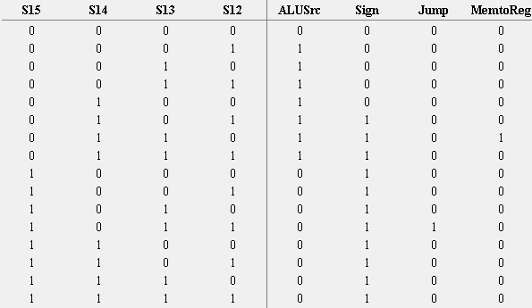
图表 5.46 修改后的控制信号真值表

故障7
故障现象：条件跳转时，未能如按预期的位置跳转，而是偏移量增加了更大的值。
原因分析：实现功能的方法不正确，位移量的扩展出错或其他。
解决方案：对比指令实现前与实现后各数据通路上的数值，定位错误。由于数据通路的构造是按照书上的来设计的，而书上是32位的MIPS指令，在条件转移时有左移两位，使得偏转量增加，去掉即可。修改后正确的电路如图表 5.47所示。
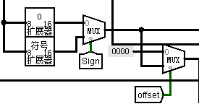
图表 5.47 条件跳转电路的修改

故障8
故障现象：时钟跳转，但指令不动，久久的停在第一条指令。
原因分析：PC的值在传递过程中出错。
解决方案：手动改变时钟的值，单步跟踪PC的值。找到原因是PC寄存器没有连时钟端。具体如图表 5.48所示。
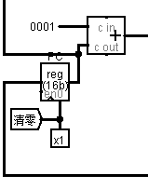
图表 5.48 PC故障的解决方案

故障9
故障现象：时钟周期为50个，与预期相差较大
原因分析：经观察，时钟翻转两次，PC值才加1。说明是PC的值在传递过程中出错。
解决方案：经过对比分段前与分段后的流水线，发现PC+1的值没有正常的传递回寄存器，而是将其放在了第三段，造成时延。故障解决后的实验图如图表 5.49所示。
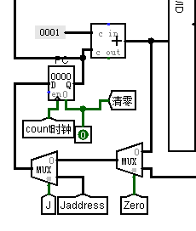
图表 5.49 PC值的正确处理

故障10
故障现象：时钟周期为17，经修改后为20，与预期结果不同。
原因分析：遇到halt指令时，会终止，估计是halt放置的位置不同。
解决方案：一开始将halt和disp指令均放在控制单元内，实验发现会造成时钟周期计算的混乱，于是临时将其调出来。一开始也没有将PC和指令的值一直传递到最后，这样会造成调试的不方便，修改各个缓冲器，增加PC和指令的传递。准备将halt放在最后一段，这样才会正确的计数，但是halt需要的OP指令没有传递过来，于是又修改缓冲器，将OP的值传递到最后一个阶段。修改后正确的电路图如图表 5.50所示。
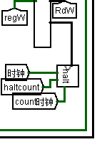
图表 5.50 halt芯片的正确放置

故障11
故障现象：display示数错误，错误如图表 5.51所示。
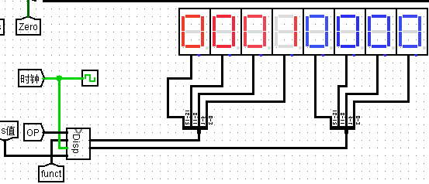
图表 5.51 Display的错误显示
原因分析：某些信号没有同步，造成数据和信号传输的不同步。
解决方案：经过对比分段前与分段后的执行过程，发现在写寄存器时有比较大的错误，寄存器中存储的值有很大不同。经过思考与讨论，是没有将写寄存器的控制信号和写入的寄存器的编号按不同的分段执行，造成没有写入的信号或者写入的寄存器编号是错误的。经过修改后面几个缓冲器，添加RegW和Rt的信息传递，再运行时就是预期的实验结果了。正确的实验结果如图表 5.52所示。
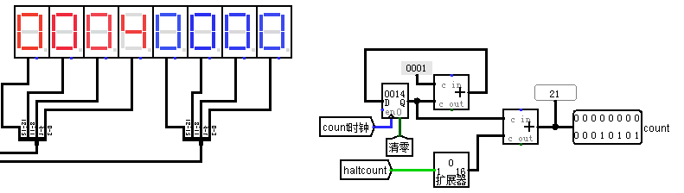
图表 5.52 Display的正确显示

故障12
故障现象：理想流水线中，RAM写入的值为4个1，与理想的1,2,3,4有出入。
故障如图表 5.53所示。
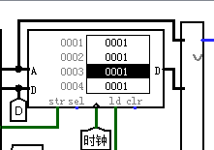
图表 5.53 RAM内数据错误保存
原因分析：传入的数据有差错，可能是EX/MEM流水寄存器中数据传输错误，可能是寄存器传入的数据有错。
解决方案：依次检查前一步传递进来的数据和地址，检查是哪一步出错。发现流水寄存器中某些信号传递的寄存器为上升沿触发，有些信号的寄存器为下降沿有效，统一改为上升沿有效。修改后发现，寄存器组中Rt的值不对。为了写信号的方便，Rt的编号来自于后面的写回阶段，但是在此需要使用的是来自译码阶段的Rt编号，该值被覆盖，需要增加一个多路选择器来选择使用哪个数据。或者读的寄存器和写的寄存器分开。经过修改后的电路图中如预期存入了1,2,3,4的值，如图表 5.54所示。
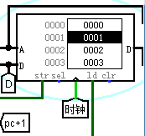
图表 5.54 RAM内的数据正确保存

故障13
故障现象：加入气泡后的时钟周期数不对，仅为38。如图表 5.55所示。
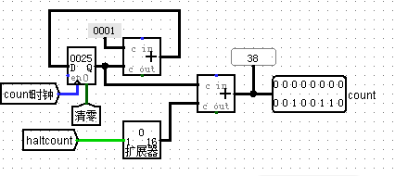
图表 5.55 插气泡后周期数不对
原因分析：相关检测出错。
解决方案：经过中期的修改后，加入气泡的时钟周期数如图表 5.57所示，气泡数如图表 5.56所示。
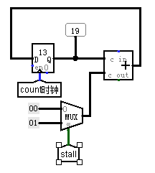
图表 5.56 中期修改后的气泡数
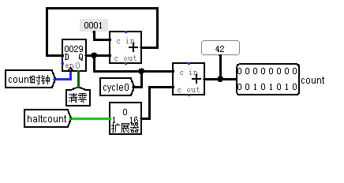
图表 5.57 中期修改后的时钟周期数
经检查发现，控制单元的操作码相反，产生一个错误。如图表 5.58所示。
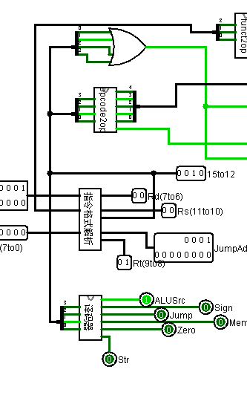
图表 5.58 操作码传递错误

故障14
故障现象：PC不能跳转到0018指令，而是停留在0017指令，错误如图表 5.59所示。
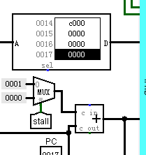
图表 5.59 指令停留的位置不对
原因分析：有一条指令没有传递到最后，或者有一条有用的指令被刷掉。
解决方案：经过各种调试发现，在IF/ID流水寄存器中，指令寄存器为下降沿有效，会使得最后一条读入后不能传递到第五段，改为上升沿有效就好。修改后正确的电路如图表 5.60所示。
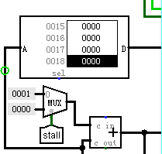
图表 5.60 指令停留的位置正确

故障15
故障现象：测试B指令时，Disp显示的值不对，保存在寄存器中的值也不对。故障现象如图表 5.61所示。
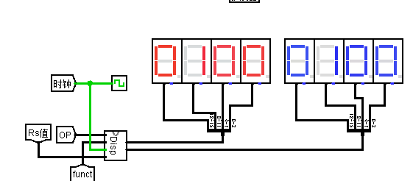
图表 5.61 Disp指令测试情况
原因分析：可能是在传值过程中，寄存器编号没有对应的改变，可能是ALU中b型指令执行出错，还有可能是Disp部件出错。
解决方案：通过自己手动计算B指令测试中各寄存器和Disp应该显示的值，与Logisim中跑测试程序时各线路的值进行比较，排除了寄存器和ALU出错的可能性，然后定位到Disp部件，发现隧道OP没有连接好。为了区分4位的OP与5位的OP，我在中途将5位的OP的隧道更名为OP5，但是却忘记修改Disp部件中对应的隧道。在本电路图中，我用了太多的隧道，不便于追踪和修改。一旦修改其中的一个，对应的引用也要修改。一开始是连了太多的线而不好区分，后来却用过多的隧道，想来二者都走了极端。修改后正确的显示如图表 5.62所示。
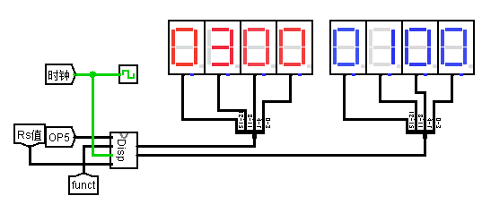
图表 5.62 Disp指令执行正确

故障16
故障现象：插入气泡时，测试Jump指令，时钟周期数、气泡数和Disp的值均不对。错误如图表 5.63所示。
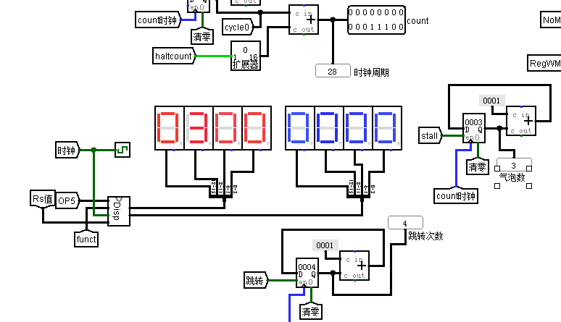
图表 5.63 Jump指令，插入气泡的错误执行情况
原因分析：Jump控制信号在传递过程中出错，或者分支相关信号处理错误。
解决方案：经过分析测试过程中Jump指令应该出现的值和Logisim中Jump的值做比较，发现测试跳转次数的Jump指令没有到达EX段，再查看整体电路中Jump的传递过程，经过分析译码电路、控制单元和ID/EX流水寄存器中Jump的值，将得到分支相关信号的Jump更改为EX段的J信号。正确的执行过程如图表 5.64所示。
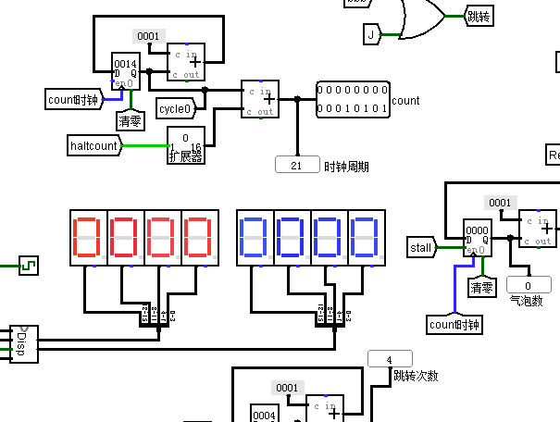
图表 5.64 Jump指令，插入气泡的正确执行情况

故障17
故障现象：测试各种程序，对于小的程序，周期数、气泡数、跳转数和实现的功能都是对的。ROM加载排序程序，RAM加载benchmark测试时，气泡数的跳转数是对的，RAM中的前16个数据也是从大到小排列，但是周期数是2003，不是tower上大家贴出的1977。测试benchmark时，跳转数是对的，但是气泡数多4个，周期数是2761，而不是预期的2729。错误如图表 5.65所示。
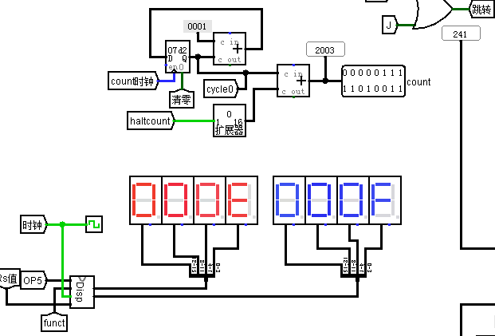
图表 5.65 benchmark程序的错误执行情况
原因分析：PC值前后传递不对应，有重复的时钟跳转来使得PC值增加，或者插入气泡时造成不良影响，使得插入的某些气泡充当空指令。
解决方案：这个问题比较奇怪，一般可能的故障情况是时钟周期数是对的，但是跳转数和气泡数不对，但是我的电路实现正好相反。所以解决此故障花了不少时间。通过分析、单步跟踪、修改某些控制信号的值、和同学讨论和请教老师，最终发现是在IF/ID流水寄存器和ID/EX流水寄存器中，当插入气泡时有使得PC值为0，阻止了PC值得增加，但是满足B型指令发生跳转时，我传递的PC值没有加2。这个问题虽小，但是排查许久，最终说明我的基础理论知识掌握和问题分析不到位。

故障18
故障现象：在插入气泡时，为了记录时钟周期数、气泡数和跳转数用的都是寄存器和加法器，但是这样占空间，不方便挪动位置，不便于观察与检测。
原因分析：可能将寄存器换成计数器或者其他功能部件。
解决方案：首先将计时钟周期数的寄存器和加法器换成计数器，测试小的JUMP程序，若成功再接着将计气泡数和跳转数的寄存器和加法器换成计数器，接着测试benchmark程序。经过试验，这种方案是可行的，并应用到接下来的试验中。修改后的电路及测试结果如图表 5.66所示。
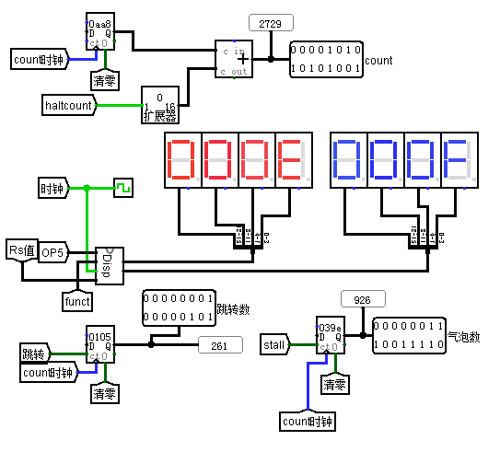
图表 5.66 benchmark程序的正确执行情况

故障19
故障现象：做数据重定向时，测试数据相关程序，时钟数、周期数不对。故障现象如图表 5.67所示。
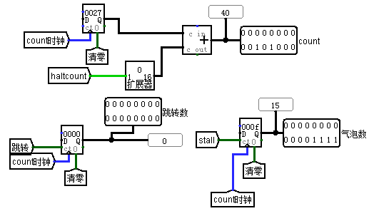
图表 5.67 数据重定向的数据相关测试结果
原因分析：与Tower上的参考答案对比，多了15个气泡数，使得时钟周期数也多了15个，可能是加气泡数的操作不对。对数据相关测试程序较为熟悉，可以单步跟踪排查错误。
解决方案：经过分析，此时的分支相关由插气泡处理，但是其他的数据相关由数据重定向处理，所以要修改冲突检测单元，即HazardUnit子电路，当OP值为8,9,10时与Rt做比较处理。经过修改后的电路可以正确处理数据相关测试程序。并且之前走马灯和移位测试程序也是错误的，修改后的电路测试走马灯和移位测试程序是正确的。
当加载数据相关测试程序时，正确处理数据相关测试程序的试验结果如图表 5.68和图表 5.69所示。
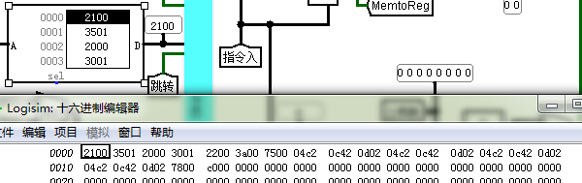
图表 5.68 数据相关时ROM中的指令
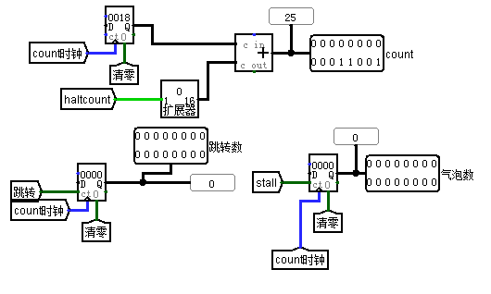
图表 5.69 数据相关测试程序正确的执行结果

故障20
故障现象：数据重定向时，其他的测试程序周期数、气泡数、跳转数和功能正确。但是检测排序测试和benchmark时，跳转数对，气泡数和周期数均比Tower上贴出的参照多135,，感觉很是蹊跷。故障如图表 5.70所示。
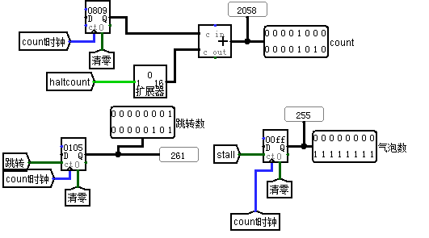
图表 5.70 数据重定向时benchmark错误的执行结果
原因分析：应该是气泡数多了135个造成时钟周期数多了135个，说明气泡处理机制仍然有问题，有不该产生气泡的地方产生了气泡，着眼于气泡如何产生和加气泡的地方。
解决方案：加气泡阻塞电路是一种降低工作效率的做法，能用数据重定向处理数据冲突时，尽量用数据重定向处理。经过对电路的分析，此时，有且仅有load-use数据冲突是不能用数据重定向处理的，必须用气泡阻塞的。所以此时的冲突检测单元与单纯加气泡时的冲突检测单元是不同的，所以要修改HazardUnit子电路。当EX段和MEM段的指令为lw指令时，用其欲写入的目的寄存器与ID段的两个源操作数寄存器地址做比较即可。修改后的冲突检测电路如图表 5.71所示。
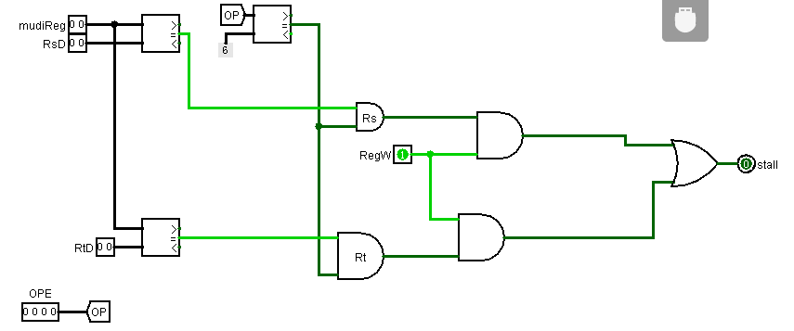
图表 5.71 修改后的冲突检测子电路
经过修改重新运行排序程序和benchmark程序，实验结果均与tower上贴出的参考答案一样。运行benchmark的实验结果如图表 5.72所示。且RAM中的数据按有符号数比较从大到小排列。
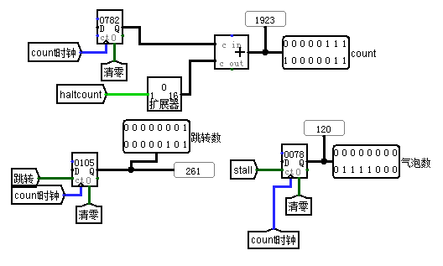
图表 5.72 数据重定向时benchmark程序正确执行情况

实验流程
单周期CPU验收时间点：2015年4月2日（周四）上午
5段流水线（理想流水线）验收时间点：2015年4月10（周五）下午
5段流水线（插入气泡）验收时间点：2015年4月16日（周四）下午
5段流水线（数据重定向）验收时间点：2015年4月16日（周四）下午
具体的课程设计进度表如表格 5.5课程设计进度表所示。
表格 5.5课程设计进度表
时间 | 进度
第一天 | 了解课设任务，阅读相关资料，掌握寄存器堆和简单数据通路。
第二天 | 设计指令译码器,完善各种指令，设计包含立即数运算和跳转指令的数据通路，设计控制单元，但并未完成。
第三天 | 设计完成所有指令，主要是halt和Disp指令，测试各条指令是否按照预期走数据通路。完成单周期方案，指令数正确，功能正确，完善实验报告，准备明天检查。
第四天 | 完善文档，主要为撰写具体实现过程和载入部分图片，之后通过检查。设计理想的5段流水线电路，完成前3段的设计。
第五天 | 由于连线太多，修改五段流水线电路。五段流水线电路完成，但是时钟周期和运算结果不对，一直在修改。经过一下午的修改，获得了预期的理想实验结果，实验结果正确，时钟周期数正确。
第六天 | 查看有关加气泡和数据重定向的资料，对于做什么有了进一步的理解。数据相关测试部件错误，重新设计。实现新的设计后，跑相关测试文件周期数不对，逐步调试。
第七天 | 气泡数目不对，修改出现多种可能数目，正在单步调试。试过各种方案均不对，与同学讨论可能错误。
第八天 | 加气泡已经连续做了三天，但是还是有错误，感觉蛮挫败的，但是一直在查找逻辑和实现的漏洞，一条条的追踪。
第九天 | 加深理解插入气泡后的数据通路流向，自己手动执行数据相关测试程序，B指令程序，Jump程序和走马灯程序，和Logisim中电路执行情况作比较。
第十天 | 加深理解为何要插入气泡，如何插入气泡，插入气泡后数据通路是如何流动的，和同学讨论解决了插入气泡的实验方案。紧接着查看数据重定向的相关资料。
第十一天 | 完成增加数据重定向子电路的总体电路，接着跑各种测试程序，排查错误，此时有很滑稽的错误出现，按测试程序检查部分指令一部部排查是何种指令出错。
第十二天 | 通过在脑海中将各种数据重定向和要插入气泡的情形过一遍后，找到是插入气泡时的错误，解决故障，完成数据重定向冲突解决方案。

设计总结与心得

课设总结
- 在这次课程设计中，完成了单周期CPU数据通路的设计，实现了在单周期CPU中MIPS的各类指令的正确执行。
- 熟练使用了Logisim中的分析电路功能，熟悉了Logisim中各种功能元器件的使用，觉得Logisim功能很是强大，用于仿真很是方便。
- 完成5段流水线电路的设计与实现，学会了使用流水线寄存器，加深了指令在5段流水中是如何执行的理解。
- 从参考资料中自学了冲突检测、流水线阻塞与数据转发的知识，并在理解后将它们运用到电路设计中。加深了对数据相关、控制相关、分支相关等的理解。
- 设计并实现了插入气泡的流水冲突处理，插入气泡后的电路时钟周期数、气泡数、跳转次数和实现的功能均正确。
- 设计并实现了数据重定向的流水冲突处理，综合数据重定向技术和插气泡处理的电路运行各测试程序时钟周期数、气泡数、跳转次数和实现的功能均正确。

课设心得
组成原理课设是我进入大学至今做的最认真，完全原创的一次实验，是一次特别好的经历。虽然做的过程很痛苦，很心塞，一天到晚想的都是数据在电路中是如何流动的，我为什么会有这个bug，这个bug是怎么造成的。
现在想想最痛苦的是我做插气泡的时候，按照我的预期，他完全应该是正确的，但他就是和预期有出入，但是我的冲突检测盒插气泡的思路是正确的，后来找到bug时才发现是多么简单的一个bug啊，就是之前阻止了PC值加1，在执行跳转指令时应该把被阻塞的PC值加上，所以应该要加2.唉，想想是自己太粗心，对一些基础概念的理解不够。由于插气泡时做了许久的挣扎，以至于我后面没有时间做动态分析预测，是一大遗憾。
本次课程设计提高了我将理论知识应用到实践中的能力，因为要看书才能知道是怎么回事，自己该怎么做才能行得通。虽然以前在实验中，也有设计简单的控制器、数据通路等，但是因为功能较为简单，所以做起来比较顺利。用到的Logisim中有关的元器件也较为单一，但是，在这次课程设计中，随着电路的复杂性的增加，调试过程也变得更复杂。所以要对基础的知识点理解深刻，头脑冷静，明确此时的指令是要干什么的，他的有关的控制信号值是多少，他的有关的寄存器文件中的值是多少，他会不会访问RAM，要访问的话地址和数据分别是多少等等，这些概念自己在做实验时要弄得很清楚才行，必要时可以自己做些笔记或用表格整理一下。
现在回头想想很是怀念做在南一楼8楼心无旁骛的做着组原课设，一心只想把功能正确实现的日子，很充实很有意义。而老师们就在上面陪着我们，有问题就可以问。
静下心来想，本次课设设计内容是恰当的，虽然有难度，但是仔细钻研参考资料上相关知识的章节后，结合自己的理解再将理解的知识应用到实践中，是很好的锻炼了我们的自学、理解和动手能力。本次课设的难度也是适中的，只要自己认真肯花时间和精力是可以完成的，并且完成后挺有成就感。
最终的进度与我刚开始预期是不一致的，我一开始就是想通全关，完成所有的设计。自己在做插气泡前，觉得插气泡应该挺简单，不想轻敌是万万不该的，因为这种心理没有正视插气泡的问题，造成自己一直在插气泡这个环节徘徊。其实自己的思考一开始就是正确的，但是没有做出来后就开始怀疑自己，结果试了多种方案，最后自己做的插气泡的电路也有好几个版本，但是原理都是差不多的。
通过本次课程设计，我觉得自己潜心钻研问题的能力，自己看书理解知识点解决问题的能力有提高，当然自己的动手能力和信心有待提高。
本次课程设计采取的严格考勤管理对我的课程设计进度和质量是有帮助的，因为有难度，如果不这样的话，自己就不想坚持下去了。因为有签到，自己会在南一楼8楼慢慢的思考，总会想出来的。考勤的话，自己个人觉得还好，到了那里，顺便签一下，还是挺赞同的，以前的课设多少有点水，这次大家在一起有不懂的可以思考讨论，可以问老师，提高了自己课设的创新性，最终在老师的指点和与同学讨论后，独自完成了课设。

参考文献
- DAVID A.PATTERSON(美).计算机组成与设计硬件/软件接口(原书第4版).北京：机械工业出版社.
- David Money Harris(美).数字设计和计算机体系结构（第二版）. 机械工业出版社
- 秦磊华，吴非，莫正坤.计算机组成原理. 北京：清华大学出版社，2011年.
- 袁春风编著. 计算机组成与系统结构. 北京：清华大学出版社，2011年.
- 张晨曦，王志英. 计算机系统结构. 高等教育出版社，2008年.
- 张志刚，FPGA 与SOPC 设计教程-DE2 实践. 西安：电子科技大学出版社，2007

